**BỘ GIÁO DỤC VÀ ĐÀO TẠO**

**TRƯỜNG ĐẠI HỌC MỞ THÀNH PHỐ HỒ CHÍ MINH**

**2251010040 - LÊ GIA HUY**

**2251050057 - NGUYỄN PHONG PHÚ**

**QUẢN LÝ KHÁCH SẠN**

**TP. HỒ CHÍ MINH, 2024**

**MỤC LỤC**

Chương 1. GIỚI THIỆU ĐỀ TÀI 4

1.1. Giới thiệu 4

1.2. Phân tích yêu cầu 4

1.2.1. Lược đồ use case 4

1.2.2. Đặc tả use case 8

Chương 2. THIẾT KẾ HỆ THỐNG 13

2.1. Kiến trúc hệ thống 13

2.2. Sơ đồ lớp 13

2.3. Sơ đồ hoạt động 22

2.5. Sơ đồ tuần tự 25

2.6. Lược đồ cơ sở dữ liệu quan hệ 26

2.7. Thiết kế giao diện và thiết kế xử lý 37

Chương 3. HỆ THỐNG QUẢN LÝ KHÁCH SẠN 50

3.1. Kết quả đạt được của đề tài 50

3.2. Các chức năng hệ thống 50

3.2.1. Chức năng 1: Đăng nhập/đăng ký 50

3.2.2. Chức năng 2: Đặt phòng 50

3.2.3. Chức năng 3: Kiểm tra phòng. 50

3.2.4. Chức năng 4: Thanh toán. 50

3.2.5. Chức năng 5: Cập nhật hồ sơ. 50

3.2.6. Chức năng 6: Nhận phòng (chức năng của nhân viên). 50

3.2.7. Chức năng 7: Báo cáo thống kê (chức năng của nhân viên). 50

3.2.8. Chức năng 8: Thay đổi quy định (chức năng của quản trị). 50

**DANH MỤC TỪ VIẾT TẮT**

**DANH MỤC HÌNH VẼ**

Hình 1. 1. Use case tổng quát 4

Hình 1. 3. Use case Khách hàng 5

Hình 1. 2. Use case Người dùng 5

Hình 1. 4. Use case Admin 6

Hình 1. 5. Use case Nhân viên 6

Hình 1. 6. Use case toàn hệ thống 7

Hình 2. 1. Sơ đồ kiến trúc hệ thống 14

Hình 2. 2. Sơ đồ lớp 15

Hình 2. 3. Activity Diagram "Nhận phòng" 24

Hình 2. 4. Activity Diagram “Đặt phòng” 25

Hình 2. 5. Activity Diagram “Thanh toán online” 26

Hình 2. 6. Sequence Diagram “Đặt phòng” 27

Hình 2. 7. Sequence Diagram “Thanh toán” 28

Hình 2. 8. Cơ sở dữ liệu quan hệ 29

Hình 2. 9. Giao diện Header chưa đăng nhập 39

Hình 2. 10. Giao diện Header đã đăng nhập 40

Hình 2. 11. Giao diện Trang chủ 42

Hình 2. 12. Giao diện Đăng ký: Thông tin người dùng 43

Hình 2. 13. Giao diện Đăng ký: Thông tin tài khoản 44

Hình 2. 14. Giao diện Danh sách phòng 46

Hình 2. 15. Giao diện Chi tiết phòng 47

Hình 2. 16. Giao diện Thanh toán 49

Hình 3. 1. Hình chức năng: Đăng nhập 53

Hình 3. 2. Hình chức năng: Đăng ký 54

Hình 3. 3. Hình chức năng: Đăng ký 54

Hình 3. 4. Hình chức năng: Đặt phòng 55

Hình 3. 5. Hình chức năng: Đặt phòng 55

Hình 3. 6. Hình chức năng: Đặt phòng 56

Hình 3. 7. Hình chức năng: Kiểm tra phòng 56

Hình 3. 8. Hình chức năng: Kiểm tra phòng 57

Hình 3. 9. Hình chức năng: Thanh toán (Giao diện Stripe) 58

Hình 3. 10. Hình chức năng: Thanh toán 58

Hình 3. 12. Hình chức năng: Thanh toán (Thanh toán thành công) 59

Hình 3. 11. Hình chức năng: Thanh toán (Gmail xác nhận) 59

Hình 3. 13. Hình chức năng: Cập nhật hồ sơ (Không thành công) 60

Hình 3. 14. Hình chức năng: Cập nhật hồ sơ 60

Hình 3. 15. Hình chức năng: Cập nhật hồ sơ (Thành công) 61

Hình 3. 16. Hình chức năng: Nhận phòng 61

Hình 3. 17. Hình chức năng: Nhận phòng 62

Hình 3. 18. Hình chức năng: Nhận phòng (Tìm kiếm mã khách hàng) 62

Hình 3. 19. Hình chức năng: Báo cáo thống kê 63

Hình 3. 20. Hình chức năng thay đổi quy định 63

**DANH MỤC BẢNG**

Bảng 1. 1. Đặc tả use case “Đặt phòng Offline” 11

Bảng 1. 2. Đặc tả use case “Đặt phòng Online” 12

Bảng 1. 3. Đặc tả use case “Nhận phòng” 13

Bảng 1. 4. Đặc tả các use case “Thanh toán online” 14

Bảng 1. 5. Đặc tả các use case “Thanh toán offline” 15

Bảng 1. 6. Đặc tả các use case “Tìm kiếm phòng” 16

Bảng 2. 1. Thiết kế xử lý Header 42

Bảng 2. 2. Thiết kế xử lý Trang chủ 44

Bảng 2. 3. Thiết kế xử lý Đăng ký tài khoản 46

Bảng 2. 4. Thiết kế xử lý Danh sách phòng 48

Bảng 2. 5. Thiết kế xử lý Chi tiết phòng 49

Bảng 3. 1. Kết quả đạt được 53

# GIỚI THIỆU ĐỀ TÀI

## Giới thiệu

Dự án "Quản lý khách sạn" nhằm mục đích tối ưu hóa các hoạt động khách sạn bằng cách cung cấp các chức năng như đặt phòng trực tuyến, thanh toán linh hoạt, quản lý thông tin khách hàng và báo cáo thống kê. Hệ thống giúp giảm lao động thủ công, nâng cao chất lượng dịch vụ và hỗ trợ quản lý đưa ra quyết định nhanh chóng dựa trên dữ liệu thời gian thực, mang lại trải nghiệm hiện đại và tiện lợi cho khách hàng.

## Phân tích yêu cầu

### Lược đồ use case

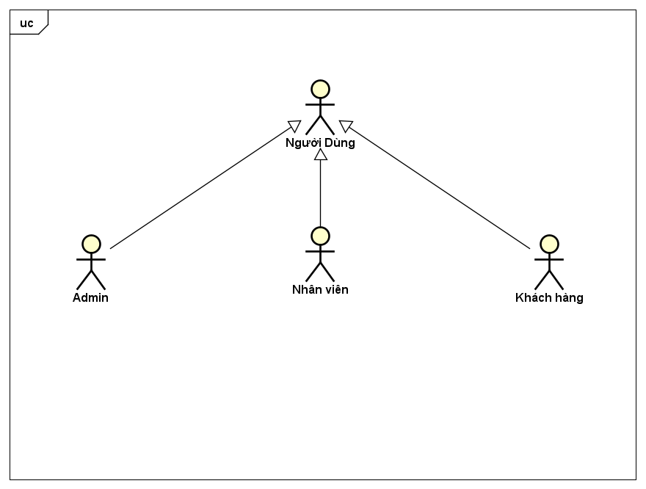Trình bày lược đồ tổng quát use case

Hình 1. . Use case tổng quát

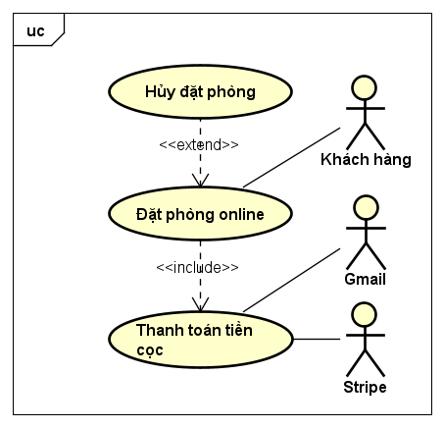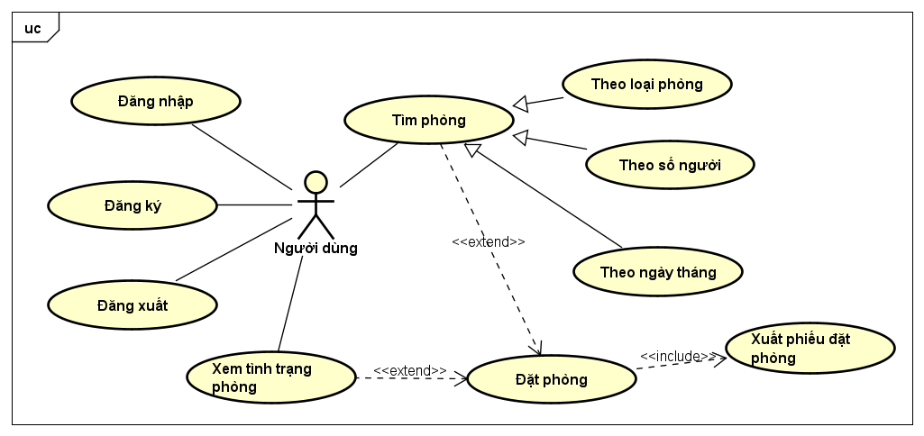

Hình 1. 3. Use case Khách hàng

Hình 1. 2. Use case Người dùng

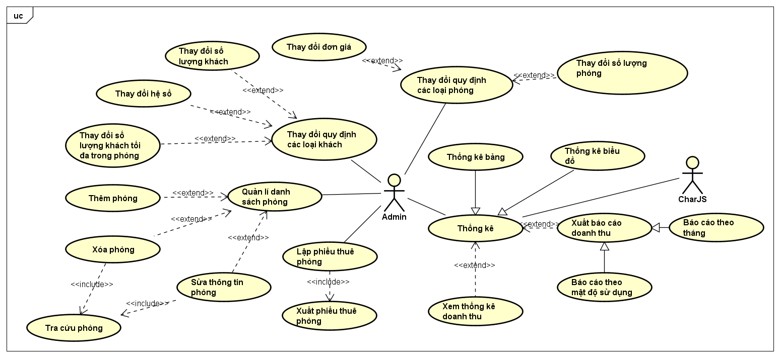

Hình 1. . Use case Admin

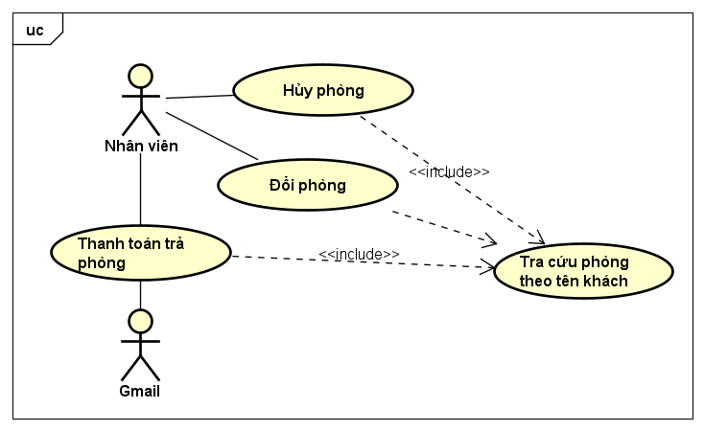

Hình 1. . Use case Nhân viên

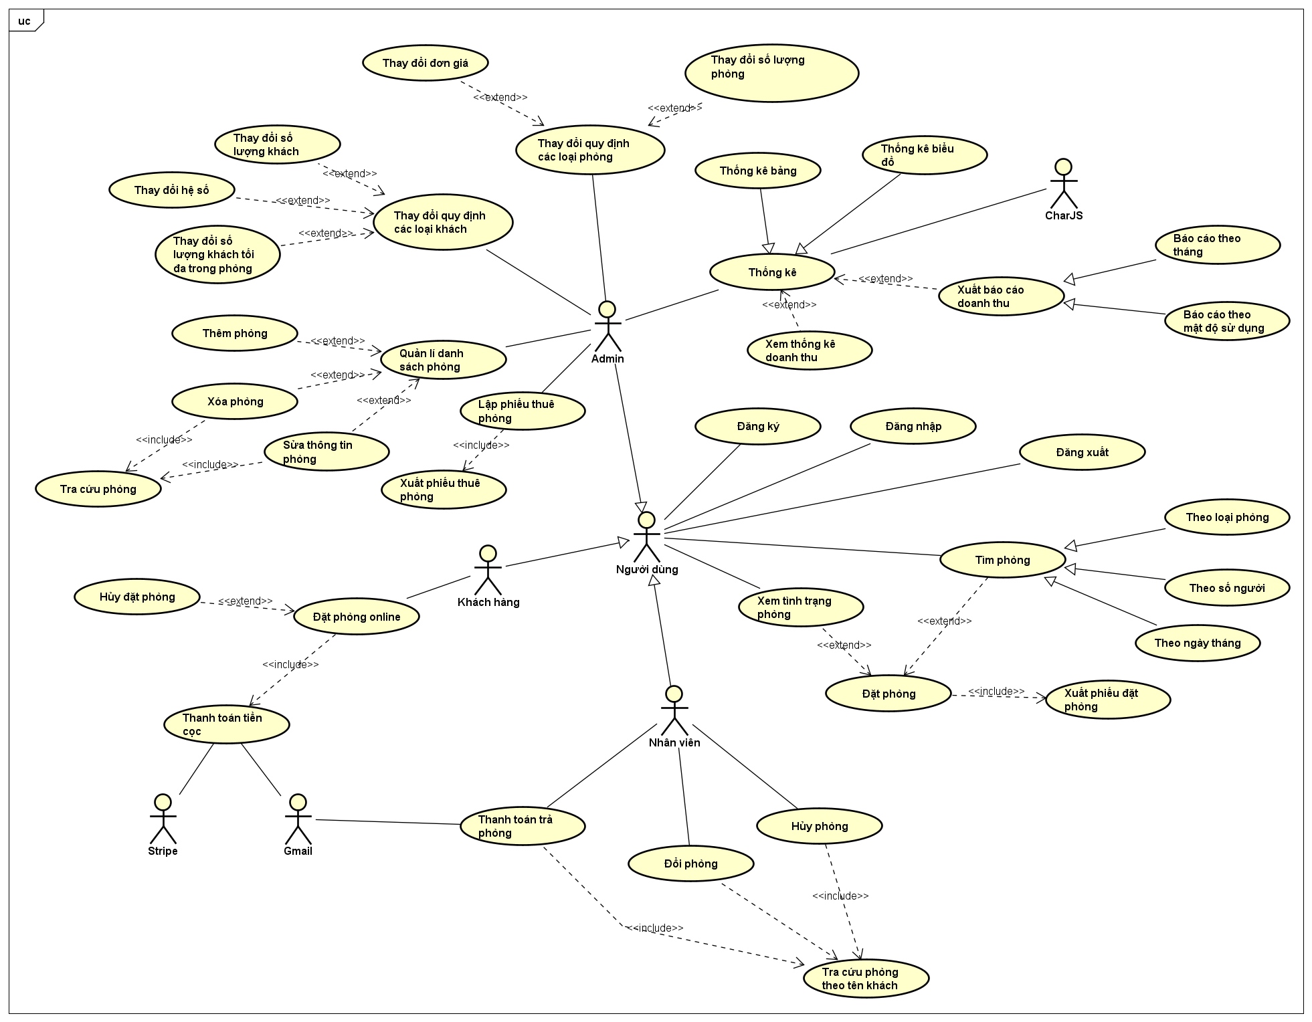

Hình 1. . Use case toàn hệ thống

Link ảnh use case hệ thống [tại đây](https://drive.google.com/file/d/1OIFRTLG4-SP8_zQUosRQUuN9wVFVNn90/view?usp=sharing)

### Đặc tả use case

Bảng 1. . Đặc tả use case “Đặt phòng Offline”

|  |  |
| --- | --- |
| **Tên trường** | **Ý nghĩa** |
| Use case Id | A001 |
| Tên use case | Đặt phòng tại quầy (Offline). |
| Mô tả vắn tắt | Use case này cho phép nhân viên thực hiện đặt phòng cho khách hàng. |
| Actor chính | Nhân viên. |
| Actor phụ | Không có. |
| Tiền điều kiện | Nhân viên phải kiểm tra phòng đang trong trạng thái trống. |
| Hậu điều kiện | Xuất phiếu đặt phòng và thực hiện chức năng lập phiếu thuê phòng cho khách. |
| Luồng hoạt động | B1. Nhân viên có thể thực hiện một trong các chức năng:   * Xem danh sách phòng. * Tra cứu phòng theo nhiều tiêu chí. * Xem chi tiết về phòng.   B2. Click vào xác nhận đặt phòng.  B3. Tình trạng phòng được hệ thống lưu tạm trong đối tượng session (lưu thông tin id, mã phòng, giá phòng,...).  B4. Hệ thống gửi mã thanh toán tiền cọc cho khách.  B5. Hệ thống cập nhật lại tình trạng phòng đang có trên màn hình. |
| Luồng thay thế | B1.1. Nhân viên có thể tra cứu, lọc phòng theo nhiều tiêu chí (số người, loại phòng, ....).  B2.1. Nếu phòng đặt đang trong trạng thái đã đặt thì sẽ gửi cảnh báo.  B2.2. Nếu khách hàng muốn thay đổi sau khi đã đặt có thể hủy trong vòng số ngày quy định.  B4.1. Nếu người dùng thanh toán không thành công sẽ hiện cảnh báo. |
| Luồng ngoại lệ | Không có. |

Bảng 1. . Đặc tả use case “Đặt phòng Online”

|  |  |
| --- | --- |
| **Tên trường** | **Ý nghĩa** |
| Use case Id | A002 |
| Tên use case | Đặt phòng Online |
| Mô tả vắn tắt | Use case này cho phép khách hàng đặt phòng online bằng cách thêm phòng vào danh sách phòng. |
| Actor chính | Khách hàng. |
| Actor phụ | Không có. |
| Tiền điều kiện | Không có. |
| Hậu điều kiện | Thanh toán tiền cọc. |
| Luồng hoạt động | B1. Khách hàng có thể thực hiện một trong các chức năng:   * Xem danh sách phòng. * Tra cứu phòng theo nhiều tiêu chí. * Xem chi tiết phòng.   B2. Click xác nhận đặt phòng.  B3. Phòng được thêm vào danh sách đặt sẽ được hệ thống lưu tạm,  B4. Hệ thống cập nhật lại tổng phòng đã đặt có trong danh sách trên màn hình. |
| Luồng thay thế | B2.1. Nếu phòng hiện đang còn trống thì thêm thông tin phòng vào danh sách giỏ hàng đặt phòng.  B2.2. Nếu hệ thống ghi nhận đặt phòng vào danh sách thành công sẽ hiện thông báo và ghi vào cơ sở dữ liệu. Nếu quá trình ghi vào bị lỗi sẽ hiện thông báo.  B2.3. Nếu trong lúc đặt phòng khách hàng muốn hủy thì hệ thống sẽ xóa thông tin phòng ra khỏi danh sách giỏ hàng đặt phòng.  B2.4. Nếu trong một phiên làm việc nếu khách hàng đặt trước sẽ ưu tiên. |
| Luồng ngoại lệ | Nếu quá trình đặt hàng bị đứt mạng thì phải phục hồi lại trạng thái trong danh sách đặt của khách hàng. |

Bảng 1. . Đặc tả use case “Nhận phòng”

|  |  |
| --- | --- |
| **Tên trường** | **Ý nghĩa** |
| Use case Id | A003 |
| Tên use case | Nhận phòng |
| Mô tả vắn tắt | Use case này cho phép nhân viên thực hiện nhận phòng cho khách hàng bằng cách cập nhật lại tình trạng phòng trên hệ thống. |
| Actor chính | Nhân viên. |
| Actor phụ | Không có. |
| Tiền điều kiện | + Khi khách hàng đặt phòng online: phải kiểm tra biên lai tiền cọc.  + Khi khách hàng đặt phòng offline: Không có. |
| Hậu điều kiện | Không có. |
| Luồng hoạt động | + TH1: Khi khách hàng đặt phòng online:  1.1. Tra cứu mã xuất phiếu khi khách hàng đã thanh toán tiền cọc.  1.2. Kiểm tra thông tin hợp lệ trên mã xuất phiếu của khách và hệ thống hiện có.  1.3. Lập phiếu thuê phòng cho khách hàng.  1.4. Hệ thống cập nhật lại trạng thái phòng.  + TH2: Khi khách hàng đặt phòng offline:  2.1. Tra cứu mã xuất phiếu khi khách hàng đã thanh toán tiền cọc.  2.2. Kiểm tra thông tin hợp lệ trên mã xuất phiếu của khách và hệ thống hiện có.  2.3. Lập phiếu thuê phòng cho khách hàng.  2.4. Hệ thống cập nhật lại trạng thái phòng. |
| Luồng thay thế | B1.2.2. Nếu thời điểm nhận phòng không quá 28 ngày kể từ lúc đặt phòng thì hủy xuất phiếu đã đặt.  B1.2.2. Nếu phòng không trong trạng thái sẵn sàng để thuê thì phải cảnh báo.  B1.2.2. Nếu khách hàng muốn đổi phòng thì kiểm tra phòng còn trống và tiến hành đặt phòng, sau đó xuất phiếu lập phòng cho khách hàng. |
| Luồng ngoại lệ | Khách hàng quên mang phiếu sẽ cung cấp username và CCCD để xác minh thanh toán thay cho phiếu thanh toán đã quên, hoặc mã xác nhận trong Gmail. |

Bảng 1. . Đặc tả các use case “Thanh toán online”

|  |  |
| --- | --- |
| **Tên trường** | **Ý nghĩa** |
| Use case Id | B001 |
| Tên usecase | Thanh toán online |
| Mô tả vắn tắt | Use case này mô tả quy trình khách hàng thanh toán tiền phòng thông qua dịch vụ thanh toán Stripe. |
| Actor chính | Khách hàng |
| Actor phụ | Hệ thống thanh toán Stripe |
| Tiền điều kiện | Khách hàng đã đăng nhập. Khách hàng đã đặt phòng. |
| Hậu điều kiện | Đơn đặt phòng của khách hàng có trạng thái "Đã thanh toán" nếu thanh toán thành công và thông tin thanh toán đã được lưu trữ trong hệ thống.  Nếu thanh toán thất bại, khách hàng được thông báo lỗi. |
| Luồng hoạt động | B1: Khách hàng xem danh sách các phòng đã chọn trong mục đặt phòng.  B2: Hệ thống hiển thị thông tin chi tiết về các phòng, bao gồm loại phòng, số lượng phòng, ngày nhận và trả phòng, cùng với giá thành.  B3: Khách hàng nhấn vào nút "Thanh toán" để tiếp tục.  B4: Hệ thống gửi yêu cầu đến Stripe để thực hiện thanh toán.  B5: Stripe tiến hành xử lý giao dịch và gửi kết quả về hệ thống.  B6: Hệ thống ghi nhận giao dịch thanh toán và cập nhật trạng thái đơn đặt phòng thành "Đã thanh toán". |
| Luồng thay thế | B5.1: Nếu tài khoản khách hàng không đủ số dư để thanh toán, hệ thống sẽ thông báo lỗi và không tiến hành cập nhật trạng thái đơn đặt phòng. |
| Luồng ngoại lệ | Nếu quá trình thanh toán hoặc ghi nhận thông tin đặt phòng không thành công, hệ thống sẽ phục hồi lại trạng thái ban đầu của mục đặt phòng và quá trình thanh toán sẽ được coi là không thành công. |

Bảng 1. . Đặc tả các use case “Thanh toán offline”

|  |  |
| --- | --- |
| **Tên trường** | **Ý nghĩa** |
| Use case Id | B002 |
| Tên usecase | Thanh toán offline |
| Mô tả vắn tắt | Use case này cho phép nhân viên nhận tiền từ khách hàng và xác nhận thanh toán trên hệ thống. |
| Actor chính | Nhân viên |
| Actor phụ | Không có |
| Tiền điều kiện | Khách hàng đã đăng nhập. Khách hàng đã đặt phòng.  Khách hàng đã chọn phương thức thanh toán là "Thanh toán Offline". |
| Hậu điều kiện | Đơn đặt phòng của khách hàng có trạng thái "Đã thanh toán" nếu thanh toán thành công và thông tin thanh toán đã được lưu trữ trong hệ thống.  Khách hàng nhận được hóa đơn xác nhận thanh toán từ lễ tân (nếu có yêu cầu). |
| Luồng hoạt động | B1: Khách hàng đến quầy lễ tân để thanh toán sau khi hoàn tất đặt phòng.  B2: Nhân viên lễ tân truy cập vào hệ thống và kiểm tra thông tin đặt phòng của khách hàng.  B3: Hệ thống hiển thị tổng số tiền phải thanh toán cho đặt phòng của khách hàng.  B4:Khách hàng thực hiện thanh toán trực tiếp (tiền mặt hoặc thẻ tín dụng) cho nhân viên lễ tân.  B5: Nhân viên xác nhận đã nhận thanh toán và cập nhật trạng thái thanh toán trên hệ thống.  B6: Hệ thống ghi nhận giao dịch thanh toán và cập nhật trạng thái đơn đặt phòng thành "Đã thanh toán". |
| Luồng thay thế | B4.1: Nếu khách hàng không thể thanh toán đúng lúc, nhân viên có thể tạm thời giữ lại đặt phòng cho khách hàng và đặt trạng thái là "Chờ thanh toán". Khách hàng sẽ phải thanh toán trong một khoảng thời gian quy định. |
| Luồng ngoại lệ | Nếu hệ thống gặp lỗi khi cập nhật trạng thái thanh toán, nhân viên sẽ gửi giấy xác nhận tạm thời cho khách hàng và ghi chú lại thông tin thanh toán của khách hàng và thực hiện cập nhật sau khi hệ thống hoạt động bình thường. Khi hệ thống bình thường tiến hành cập nhật trạng thái thanh toán và gửi hoá đơn cho khách hàng. |

Bảng 1. . Đặc tả các use case “Tìm kiếm phòng”

|  |  |
| --- | --- |
| **Tên trường** | **Ý nghĩa** |
| Use case Id | B003 |
| Tên usecase | Tìm kiếm phòng |
| Mô tả vắn tắt | Khách hàng có thể tìm kiếm các phòng theo nhu cầu để đặt phòng thuận tiện hơn. |
| Actor chính | Khách hàng |
| Actor phụ | Không có |
| Tiền điều kiện | Khách hàng đã truy cập vào hệ thống (có thể hoặc không cần đăng nhập). |
| Hậu điều kiện | Khách hàng có thể xem danh sách phòng trống đáp ứng yêu cầu tìm kiếm. |
| Luồng hoạt động | B1: Khách hàng truy cập vào chức năng tìm kiếm phòng.  B2: Khách hàng tiến hành nhập phòng muốn tìm, loại phòng, ngày nhận phòng, ngày trả phòng, số lượng người lớn, trẻ em.  B3: Khách hàng nhấn vào nút "Tìm" để tiếp tục.  B4: Hệ thống hiển thị các phòng đủ điều kiện.  B6: Khách hàng chọn phòng phù hợp sau khi lọc thoả điều kiện. B7: Hệ thống hiển thị trang chi tiết phòng |
| Luồng thay thế | B3.1: Nếu khách hàng không nhập đủ thông tin tìm kiếm cần thiết (ví dụ: không chọn ngày nhận và trả phòng), hệ thống yêu cầu nhập lại thông tin cần thiết trước khi tiếp tục. |
| Luồng ngoại lệ | Nếu không tìm thấy phòng nào phù hợp, hệ thống sẽ thông báo "Không tìm thấy phòng phù hợp với yêu cầu của bạn." |

# THIẾT KẾ HỆ THỐNG

## Kiến trúc hệ thống

Giải thích:

------: Response

------: Request

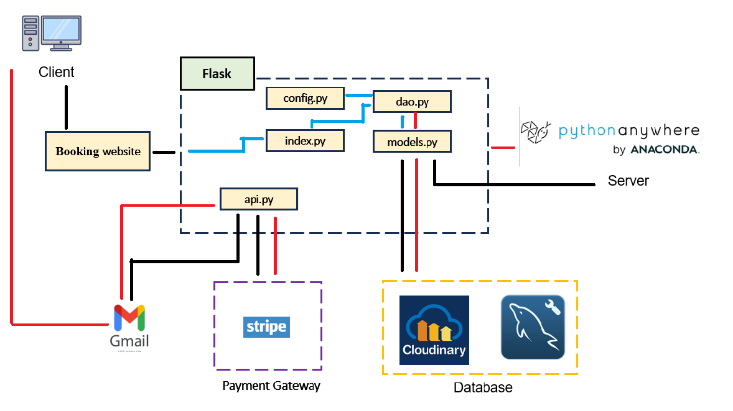------: Tương tác bên trong hệ thống

Hình 2. 1. Sơ đồ kiến trúc hệ thống

## Sơ đồ lớp

Hình 2. . Sơ đồ lớp

Link ảnh sơ đồ lớp: [tại đây](https://drive.google.com/file/d/1vbpbfq614Zyim3eyeEo_sjYFGduGvIrM/view?usp=sharing)

**Phân tích, giải thích các mối quan hệ thiết lập**

1. **Mối quan hệ Association giữa Rule và Staff (nhiều - nhiều):**

**Phân tích:**

Trong hệ thống quản lý khách sạn, các quy tắc (Rule) giúp đảm bảo nhân viên (Staff) thực hiện đúng quy trình và trách nhiệm. Một nhân viên có thể áp dụng nhiều quy tắc, và một quy tắc có thể được áp dụng bởi nhiều nhân viên. Điều này giúp duy trì tính đồng nhất trong việc vận hành.

***Ví dụ:*** *Nhân viên có thể đặt ra quy định về thời hạn nhận phòng*.

**Giải thích:**

Mối quan hệ này cho phép hệ thống liên kết các quy định cụ thể với từng nhân viên để theo dõi các quy định được đưa ra.

1. **Mối quan hệ Association giữa Rule và Hotel (nhiều - một):**

**Phân tích:**

Mỗi khách sạn có một bộ quy tắc riêng để phù hợp với chính sách và văn hóa của mình. Một quy tắc chỉ áp dụng cho một khách sạn, nhưng một khách sạn có thể có nhiều quy tắc để điều chỉnh hoạt động của nhân viên và khách hàng.

***Ví dụ:*** *Quy định về giờ nhận phòng và trả phòng của một khách sạn.*

**Giải thích:**

Quy định giúp khách sạn vận hành hiệu quả và mang lại trải nghiệm tốt nhất cho khách hàng.

1. **Mối quan hệ Association giữa User và Staff (một - một):**

**Phân tích:**

Một người dùng (User) trong hệ thống chỉ liên kết với một nhân viên (Staff), nhằm đảm bảo tính bảo mật và kiểm soát quyền truy cập.

***Ví dụ:*** *Một tài khoản nhân viên chỉ có thể được sử dụng bởi một người duy nhất.***Giải thích:**

Điều này giúp hệ thống xác định rõ trách nhiệm của từng nhân viên thông qua tài khoản của họ.

1. **Mối quan hệ Association giữa Hotel và Staff (một-nhiều):**

**Phân tích:**

Một khách sạn cần nhiều nhân viên để vận hành các bộ phận khác nhau như lễ tân, vệ sinh, bảo trì, v.v. Tuy nhiên, một nhân viên chỉ làm việc tại một khách sạn cụ thể.

***Ví dụ:*** *Nhân viên lễ tân của khách sạn A không làm việc tại khách sạn B.*

**Giải thích:**

Mối quan hệ này đảm bảo mỗi khách sạn có đội ngũ nhân viên riêng để vận hành.

1. **Mối quan hệ Association giữa Hotel và Room (một - nhiều):**

**Phân tích:**

Một khách sạn có nhiều phòng để phục vụ khách, nhưng mỗi phòng chỉ thuộc về một khách sạn. Điều này giúp hệ thống quản lý phòng rõ ràng hơn.

***Ví dụ:*** *Phòng 101 thuộc khách sạn ABC và không thể được sử dụng ở khách sạn khác.*

**Giải thích:**

Mỗi phòng cần được liên kết chặt chẽ với khách sạn của nó để quản lý trạng thái và thông tin đặt phòng.

1. **Mối quan hệ Kế thừa giữa Staff và ProfileUser:**

**Phân tích:**

Nhân viên là một loại người dùng (ProfileUser), vì vậy họ cần kế thừa các thuộc tính cơ bản như tên, địa chỉ, và email. Ngoài ra, nhân viên có thêm các thuộc tính đặc thù như lương.

***Ví dụ:*** *Một nhân viên có thông tin cá nhân giống như bất kỳ người dùng nào khác trong hệ thống.*

**Giải thích:**

Sử dụng kế thừa giúp tái sử dụng các thuộc tính chung và bổ sung những đặc thù riêng của nhân viên.

1. **Mối quan hệ Association giữa User và Customer (một - một):**

**Phân tích:**

Một tài khoản người dùng (User) trong hệ thống chỉ có thể liên kết với một khách hàng (Customer), đảm bảo sự nhất quán và bảo mật trong dữ liệu.

***Ví dụ:*** *Một khách hàng đăng ký tài khoản để đặt phòng.*

**Giải thích:**

Mỗi khách hàng cần một tài khoản duy nhất để thực hiện các giao dịch trong hệ thống.

1. **Mối quan hệ Kế thừa giữa Customer và ProfileUser:**

**Phân tích:**

Khách hàng là một loại người dùng (ProfileUser), nên họ kế thừa các thuộc tính chung như họ tên, email, và số điện thoại.

***Ví dụ:*** *Một khách hàng có thể cập nhật hồ sơ cá nhân của mình giống như bất kỳ người dùng nào khác.*

**Giải thích:**

Điều này giúp quản lý thông tin khách hàng dễ dàng hơn và giảm sự trùng lặp trong hệ thống.

1. **Mối quan hệ Association giữa Room và RoomBooking (một - nhiều):**

**Phân tích:**

Một phòng có thể được đặt nhiều lần bởi các khách hàng khác nhau, nhưng mỗi lần đặt chỉ liên quan đến một phòng cụ thể.

***Ví dụ:*** *Phòng 101 được đặt từ ngày 1/1 đến 5/1, sau đó được đặt từ ngày 6/1 đến 10/1.*

**Giải thích:**

Mối quan hệ này giúp quản lý lịch sử đặt phòng và trạng thái phòng.

1. **Mối quan hệ Association giữa Room và RoomType (nhiều-một):**

**Phân tích:**

Nhiều phòng có thể thuộc cùng một loại phòng (RoomType), nhưng mỗi phòng chỉ có một loại duy nhất.

***Ví dụ:*** *Phòng 101 và 102 đều là phòng đơn.*

**Giải thích:**

Điều này giúp hệ thống quản lý và phân loại phòng dễ dàng hơn.

1. **Mối quan hệ Association giữa Hotel và Image (nhiều - nhiều):**

**Phân tích:**

Một khách sạn có thể có nhiều hình ảnh minh họa, và một hình ảnh có thể liên quan đến nhiều khách sạn (trong trường hợp các chuỗi khách sạn).

***Ví dụ:*** *Hình ảnh mặt tiền khách sạn ABC cũng có thể sử dụng cho các khách sạn khác trong cùng chuỗi.*

**Giải thích:**

Điều này giúp hệ thống quản lý nội dung hình ảnh hiệu quả hơn.

1. **Mối quan hệ Association giữa Image và RoomType (nhiều - nhiều):**

**Phân tích:**

Một loại phòng (RoomType) có thể có nhiều hình ảnh minh họa, và một hình ảnh có thể được dùng để minh họa cho nhiều loại phòng khác nhau.

**Ví dụ:** Hình ảnh minh họa cho phòng tiêu chuẩn có thể được dùng chung cho các phòng cùng loại ở các khách sạn khác.

**Giải thích:**

Mối quan hệ này giúp quản lý thư viện hình ảnh của các loại phòng dễ dàng hơn.

1. **Mối quan hệ Association giữa Image và Service (nhiều - nhiều):**

**Phân tích:**

Một dịch vụ (Service) có thể có nhiều hình ảnh minh họa, và một hình ảnh có thể được dùng để minh họa cho nhiều dịch vụ khác nhau.

***Ví dụ:*** *Hình ảnh spa có thể sử dụng để minh họa cho các dịch vụ massage hoặc chăm sóc sắc đẹp.*

**Giải thích:**

Hệ thống cần liên kết linh hoạt giữa hình ảnh và dịch vụ để đảm bảo nội dung mô tả hấp dẫn và phù hợp.

1. **Mối quan hệ Association giữa RoomType và Service (nhiều - nhiều):**

**Phân tích:**

Một loại phòng (RoomType) có thể đi kèm nhiều dịch vụ, và một dịch vụ có thể áp dụng cho nhiều loại phòng.

***Ví dụ:*** *Dịch vụ ăn sáng miễn phí được áp dụng cho cả phòng tiêu chuẩn và phòng cao cấp.*

**Giải thích:**

Mối quan hệ này giúp thiết lập các gói dịch vụ đi kèm linh hoạt cho từng loại phòng.

1. **Mối quan hệ Association giữa Customer và RoomBooking (một - nhiều):**

**Phân tích:**

Một khách hàng (Customer) có thể đặt nhiều phòng, nhưng mỗi lần đặt phòng chỉ thuộc về một khách hàng cụ thể.

***Ví dụ:*** *Một khách hàng đặt hai phòng cho kỳ nghỉ của mình.*

**Giải thích:**

Mối quan hệ này giúp quản lý lịch sử đặt phòng và liên kết chúng với khách hàng.

1. **Mối quan hệ Association giữa Customer và Comment (một - nhiều):**

**Phân tích:**

Một khách hàng (Customer) có thể viết nhiều bình luận, nhưng mỗi bình luận chỉ thuộc về một khách hàng.

***Ví dụ:*** *Một khách hàng viết đánh giá về phòng và dịch vụ khách sạn.*

**Giải thích:**

Mối quan hệ này giúp hệ thống quản lý và hiển thị các phản hồi từ khách hàng.

1. **Mối quan hệ Association giữa Room và BillDetail (một - nhiều):**

**Phân tích:**

Một phòng (Room) có thể xuất hiện trong nhiều hóa đơn chi tiết, nhưng mỗi chi tiết hóa đơn chỉ liên quan đến một phòng.

***Ví dụ:*** *Phòng 101 được thanh toán trong hai hóa đơn khác nhau vào các ngày khác nhau.*

**Giải thích:**

Mối quan hệ này hỗ trợ việc theo dõi doanh thu và lịch sử sử dụng phòng.

1. **Mối quan hệ Association giữa Customer và Bill (một - nhiều):**

**Phân tích:**

Một khách hàng (Customer) có thể có nhiều hóa đơn, nhưng mỗi hóa đơn chỉ thuộc về một khách hàng cụ thể.

***Ví dụ:*** *Một khách hàng có hóa đơn cho phòng nghỉ và hóa đơn cho dịch vụ nhà hàng.*

**Giải thích:**

Mối quan hệ này giúp quản lý chi tiết các giao dịch của khách hàng.

1. **Mối quan hệ Association giữa RoomBooking và Bill (một - một):**

**Phân tích:**

Một lần đặt phòng (RoomBooking) tương ứng với một hóa đơn thanh toán (Bill), để đảm bảo mỗi giao dịch được ghi nhận rõ ràng.

***Ví dụ:*** *Lần đặt phòng từ ngày 1/1 đến 5/1 có hóa đơn riêng biệt.*

**Giải thích:**

Điều này giúp liên kết chặt chẽ thông tin đặt phòng và hóa đơn thanh toán.

1. **Mối quan hệ Association giữa Bill và BillDetail (một-nhiều):**

**Phân tích:**

Một hóa đơn (Bill) có thể bao gồm nhiều chi tiết hóa đơn, mỗi chi tiết là một phần của giao dịch cụ thể như tiền phòng hoặc dịch vụ bổ sung.

***Ví dụ:*** *Hóa đơn gồm tiền phòng và phí dịch vụ giặt là.*

**Giải thích:**

Mối quan hệ này giúp hóa đơn chi tiết hơn, hỗ trợ việc kiểm tra và đối chiếu giao dịch.

## Sơ đồ hoạt động

Hình 2. 3. Activity Diagram "Nhận phòng"

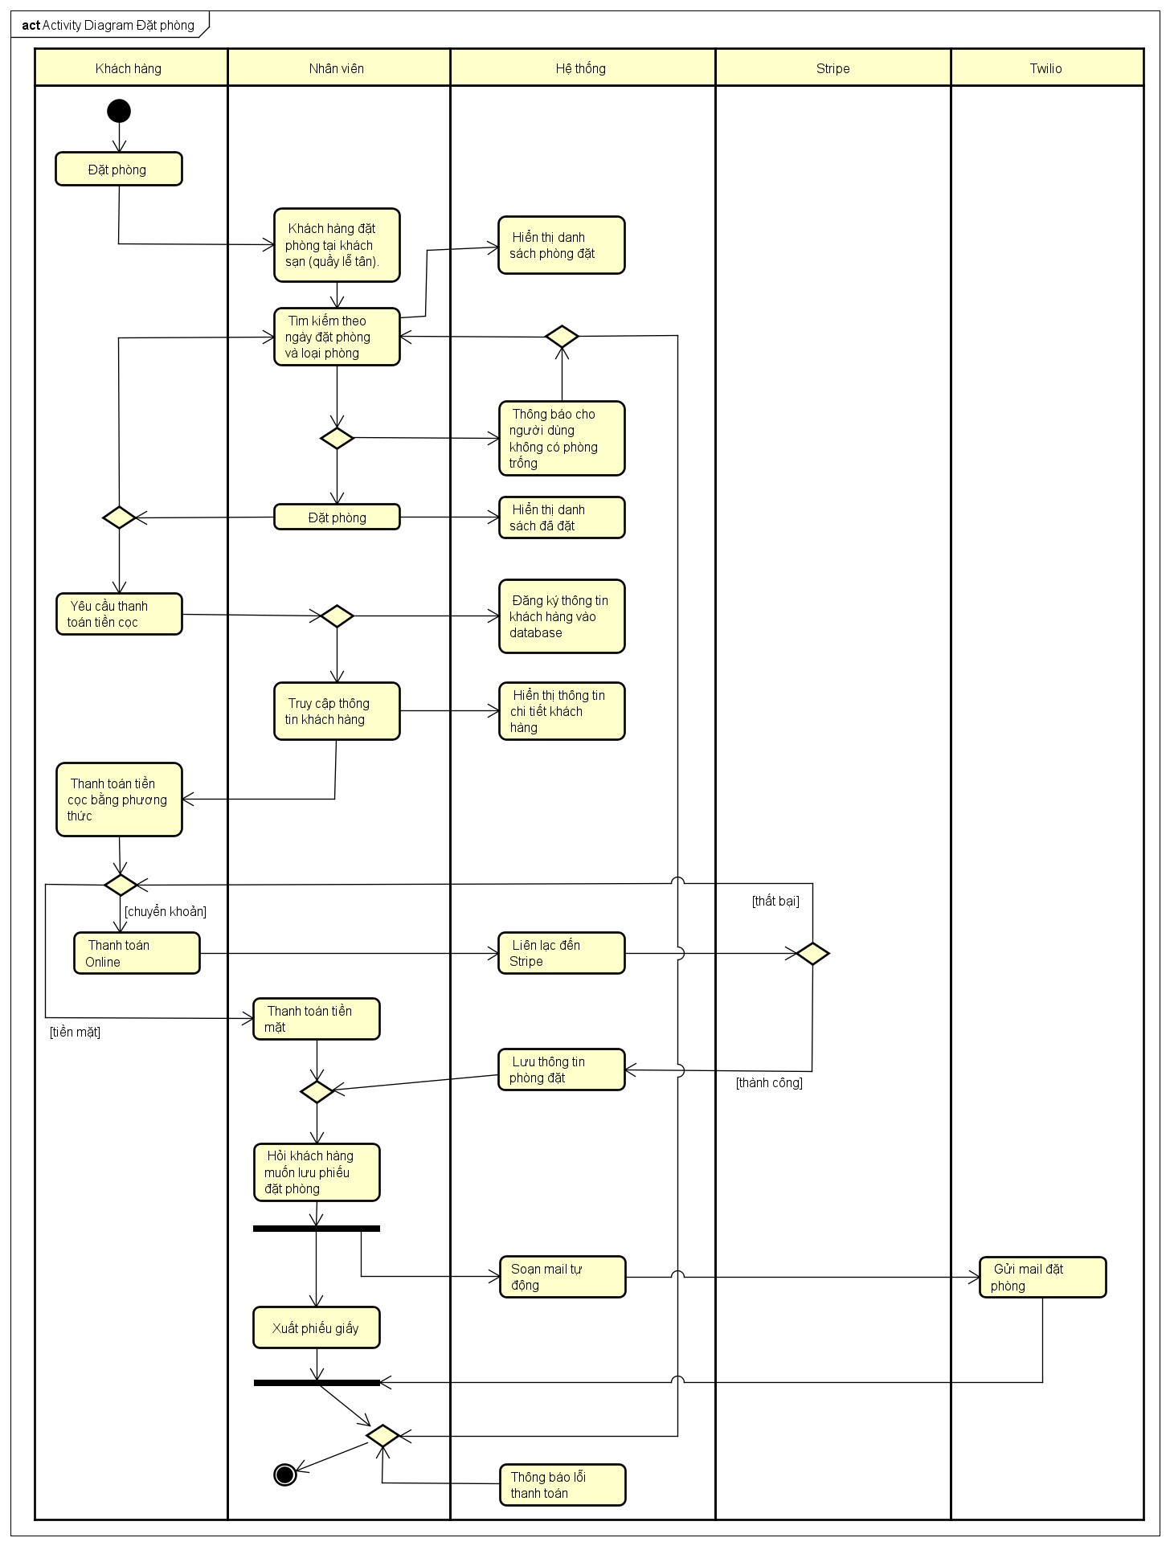

Hình 2. 4. Activity Diagram “Đặt phòng”

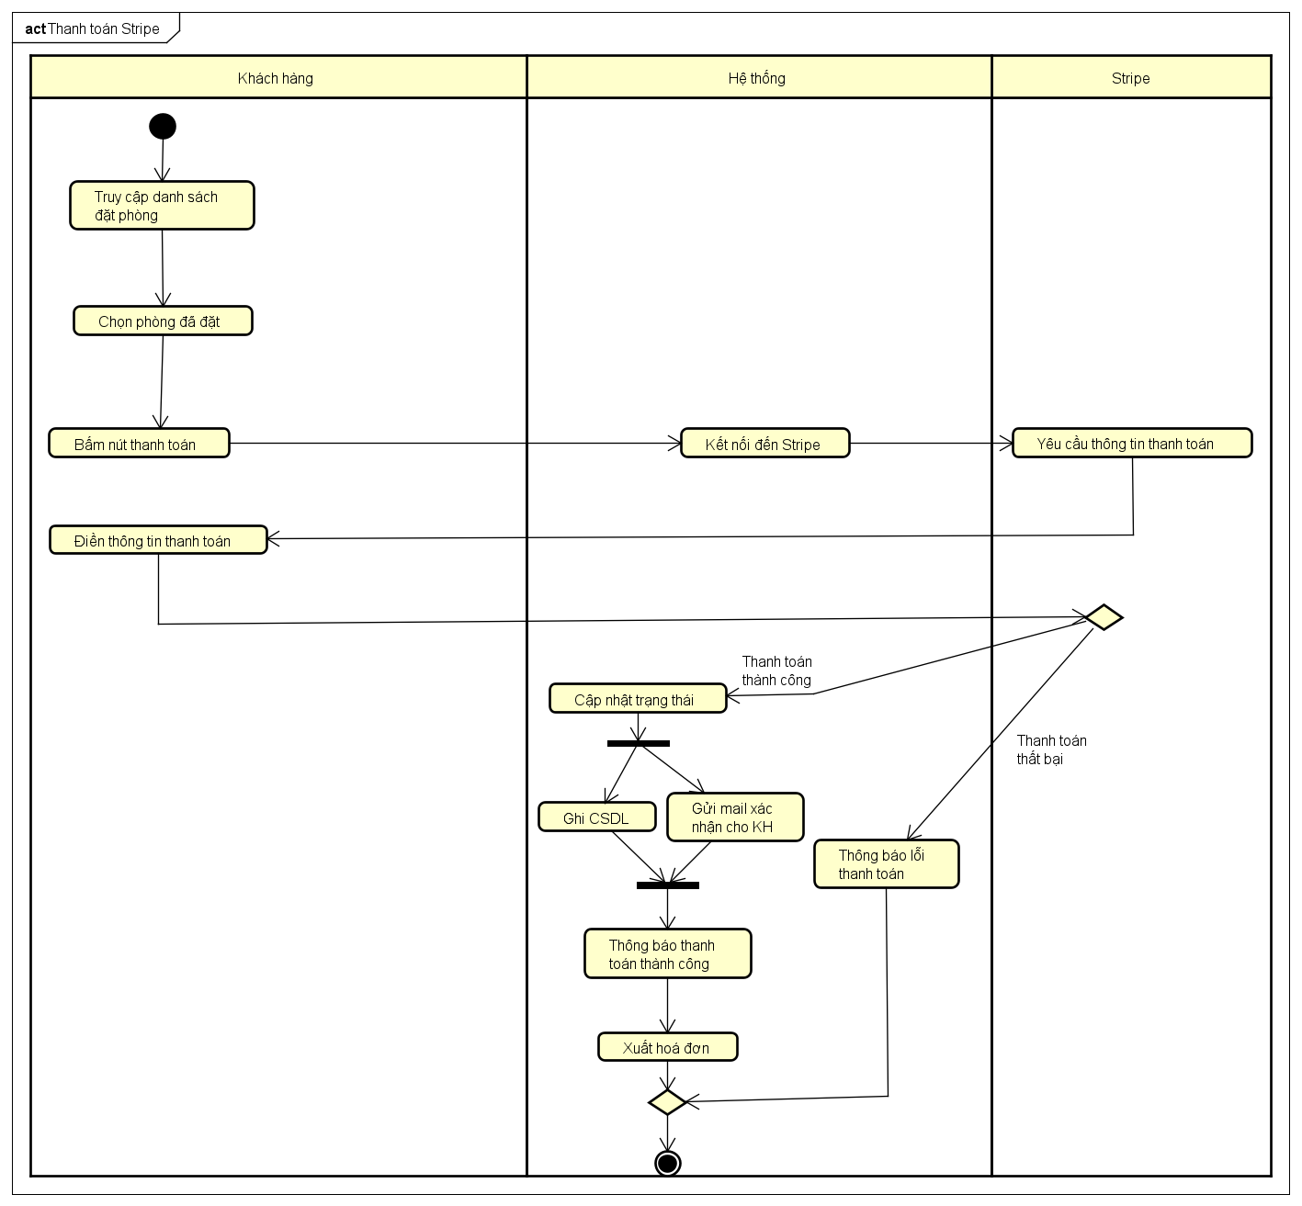

Hình 2. 5. Activity Diagram “Thanh toán online”

## Sơ đồ tuần tự

Hình 2. 6. Sequence Diagram “Đặt phòng”

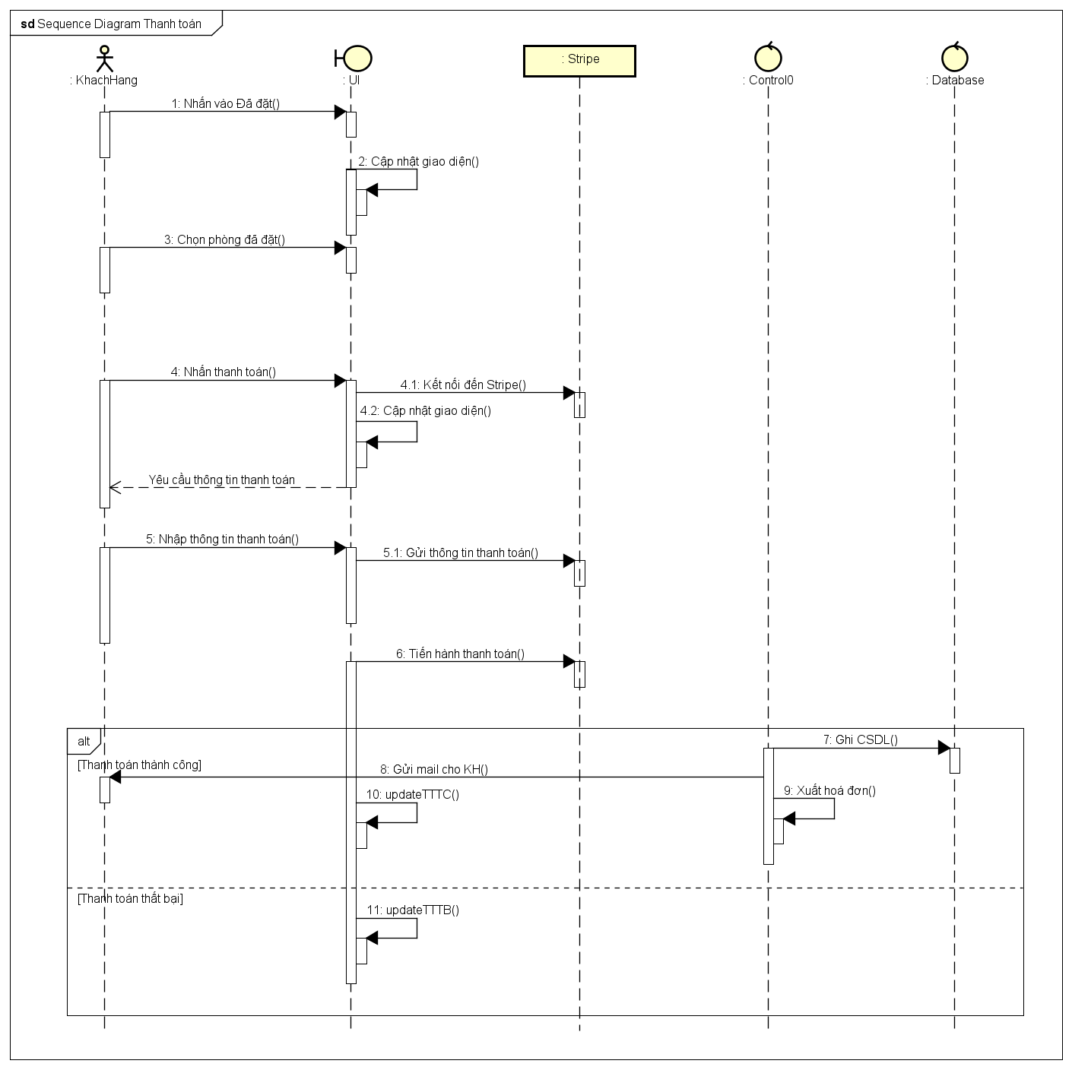

Hình 2. 7. Sequence Diagram “Thanh toán”

## Lược đồ cơ sở dữ liệu quan hệ

Lược đồ cơ sở dữ liệu quan hệ.

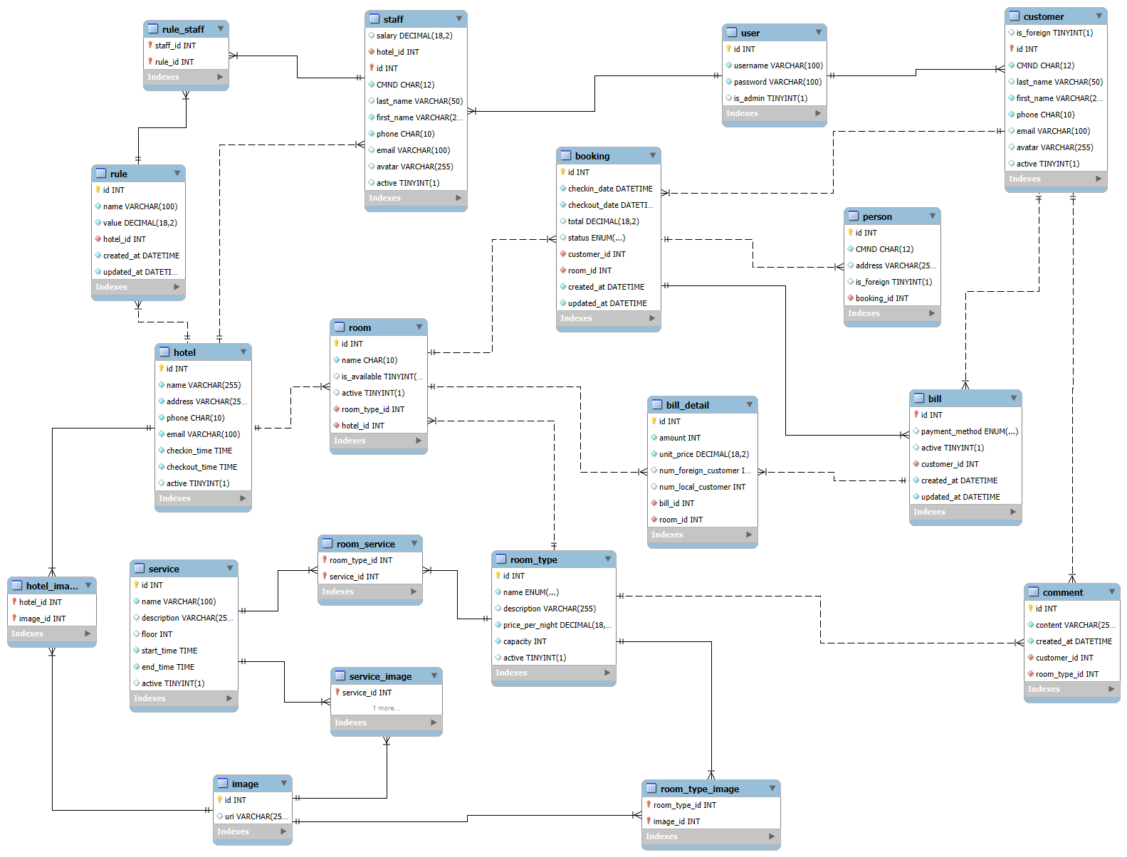Hình 2. . Cơ sở dữ liệu quan hệ

Link ảnh cơ sở dữ liệu: [tại đây](https://drive.google.com/file/d/1kCQ3FtIOpTHsF7vu5t14s9PSjJlS4SXy/view?usp=sharing)

Giải thích mối quan hệ giữa các bảng.

1. ***Bảng User***

* **Mục đích**: Lưu trữ thông tin người dùng, bao gồm username, password, và quyền truy cập (is_admin).
* **Mối quan hệ**:
  + Liên kết với bảng Staff qua id (mỗi người dùng có thể là một nhân viên).
  + Liên kết với bảng Customer qua id (mỗi người dùng có thể là một khách hàng).

1. ***Bảng Staff***

* **Mục đích**: Lưu trữ thông tin nhân viên, bao gồm CMND, phone, email, salary, và thông tin về khách sạn (hotel_id).
* **Mối quan hệ**:
  + Liên kết với bảng Hotel qua hotel_id (mỗi nhân viên thuộc một khách sạn cụ thể).
  + Liên kết với bảng RuleStaff qua staff_id (mỗi nhân viên có thể quản lý một hoặc nhiều quy tắc).
  + Liên kết với bảng Rule qua RuleStaff (mỗi quy tắc có thể được gán cho nhiều nhân viên).

1. ***Bảng Customer***

* **Mục đích**: Lưu trữ thông tin khách hàng, bao gồm CMND, phone, email, và thông tin về khách hàng nước ngoài (is_foreign).
* **Mối quan hệ**:
  + Liên kết với bảng Booking qua customer_id (mỗi khách hàng có thể thực hiện nhiều đặt phòng).
  + Liên kết với bảng Bill qua customer_id (mỗi khách hàng có thể có nhiều hóa đơn).
  + Liên kết với bảng Comment qua customer_id (mỗi khách hàng có thể viết nhiều bình luận).

1. ***Bảng Rule***

* **Mục đích**: Lưu trữ các quy tắc hệ thống, bao gồm name và value của các quy tắc.
* **Mối quan hệ**:
  + Liên kết với bảng Hotel qua hotel_id (quy tắc áp dụng cho khách sạn cụ thể).
  + Liên kết với bảng RuleStaff qua rule_id (mỗi quy tắc có thể được gán cho nhiều nhân viên).

1. ***Bảng Hotel***

* **Mục đích**: Lưu trữ thông tin về khách sạn, bao gồm name, address, checkin_time, và checkout_time.
* **Mối quan hệ**:
  + Liên kết với bảng Room qua hotel_id (mỗi khách sạn có thể có nhiều phòng).
  + Liên kết với bảng Rule qua hotel_id (mỗi khách sạn có thể áp dụng nhiều quy tắc).
  + Liên kết với bảng HotelImage qua hotel_id (mỗi khách sạn có thể có nhiều hình ảnh).

1. ***Bảng Room***

* **Mục đích**: Lưu trữ thông tin về các phòng, bao gồm name, is_available, và thông tin phòng thuộc loại nào (room_type_id).
* **Mối quan hệ**:
  + Liên kết với bảng RoomType qua room_type_id (mỗi phòng thuộc một loại phòng cụ thể).
  + Liên kết với bảng Hotel qua hotel_id (mỗi phòng thuộc một khách sạn cụ thể).
  + Liên kết với bảng Booking qua room_id (mỗi phòng có thể được đặt nhiều lần).
  + Liên kết với bảng BillDetail qua room_id (mỗi phòng có thể liên quan đến nhiều chi tiết hóa đơn).
  + Liên kết với bảng RoomService qua room_id (mỗi phòng có thể có nhiều dịch vụ).

1. ***Bảng RoomType***

* **Mục đích**: Lưu trữ các loại phòng trong khách sạn, bao gồm name (loại phòng), price_per_night, và capacity.
* **Mối quan hệ**:
  + Liên kết với bảng Room qua room_type_id (mỗi phòng có thể thuộc một loại phòng).
  + Liên kết với bảng RoomService qua room_type_id (mỗi loại phòng có thể cung cấp nhiều dịch vụ).
  + Liên kết với bảng RoomTypeImage qua room_type_id (mỗi loại phòng có thể có nhiều hình ảnh).
  + Liên kết với bảng Comment qua room_type_id (mỗi loại phòng có thể nhận nhiều bình luận từ khách hàng).

1. ***Bảng Service***

* **Mục đích**: Lưu trữ thông tin về các dịch vụ của khách sạn, bao gồm name, description, start_time, và end_time.
* **Mối quan hệ**:
  + Liên kết với bảng RoomService qua service_id (mỗi dịch vụ có thể thuộc nhiều loại phòng).
  + Liên kết với bảng ServiceImage qua service_id (mỗi dịch vụ có thể có nhiều hình ảnh).

1. ***Bảng Image***

* **Mục đích**: Lưu trữ thông tin hình ảnh.
* **Mối quan hệ**:
  + Liên kết với bảng HotelImage qua image_id (hình ảnh thuộc về khách sạn).
  + Liên kết với bảng RoomTypeImage qua image_id (hình ảnh thuộc về loại phòng).
  + Liên kết với bảng ServiceImage qua image_id (hình ảnh thuộc về dịch vụ).

*Bảng Booking*

* **Mục đích**: Lưu trữ thông tin về các đặt phòng của khách hàng.
* **Mối quan hệ**:
  + Liên kết với bảng Customer qua customer_id (mỗi khách hàng có thể thực hiện nhiều đặt phòng).
  + Liên kết với bảng Room qua room_id (mỗi phòng có thể được đặt nhiều lần).

1. ***Bảng Bill***

* **Mục đích**: Lưu trữ thông tin hóa đơn thanh toán của khách hàng.
* **Mối quan hệ**:
  + Liên kết với bảng Customer qua customer_id (mỗi hóa đơn là của một khách hàng).
  + Liên kết với bảng BillDetail qua bill_id (mỗi hóa đơn có thể có nhiều chi tiết hóa đơn).

1. ***Bảng BillDetail***

* **Mục đích**: Lưu trữ các chi tiết của hóa đơn, bao gồm số lượng và đơn giá.
* **Mối quan hệ**:
  + Liên kết với bảng Room qua room_id (mỗi chi tiết hóa đơn có thể liên quan đến một phòng).
  + Liên kết với bảng Bill qua bill_id (mỗi chi tiết hóa đơn thuộc về một hóa đơn).

1. ***Bảng Comment***

* **Mục đích**: Lưu trữ bình luận của khách hàng về các loại phòng.
* **Mối quan hệ**:
  + Liên kết với bảng Customer qua customer_id (mỗi bình luận được viết bởi một khách hàng).
  + Liên kết với bảng RoomType qua room_type_id (mỗi bình luận liên quan đến một loại phòng).

1. ***Bảng RuleStaff***

* **Mục đích**: Là bảng trung gian để quản lý mối quan hệ nhiều-nhiều giữa Staff và Rule.
* **Mối quan hệ**:
  + Liên kết với bảng Staff qua staff_id (mỗi nhân viên có thể quản lý nhiều quy tắc).
  + Liên kết với bảng Rule qua rule_id (mỗi quy tắc có thể được quản lý bởi nhiều nhân viên).

1. ***Bảng RoomService***

* **Mục đích**: Là bảng trung gian để quản lý mối quan hệ nhiều-nhiều giữa RoomType và Service.
* **Mối quan hệ**:
  + Liên kết với bảng RoomType qua room_type_id (mỗi loại phòng có thể có nhiều dịch vụ).
  + Liên kết với bảng Service qua service_id (mỗi dịch vụ có thể được cung cấp cho nhiều loại phòng).

1. ***Bảng HotelImage***

* **Mục đích**: Là bảng trung gian để liên kết hình ảnh với khách sạn.
* **Mối quan hệ**:
  + Liên kết với bảng Hotel qua hotel_id (mỗi khách sạn có thể có nhiều hình ảnh).
  + Liên kết với bảng Image qua image_id (mỗi hình ảnh có thể thuộc về nhiều khách sạn).

1. ***Bảng RoomTypeImage***

* **Mục đích**: Là bảng trung gian để liên kết hình ảnh với loại phòng.
* **Mối quan hệ**:
  + Liên kết với bảng RoomType qua room_type_id (mỗi loại phòng có thể có nhiều hình ảnh).
  + Liên kết với bảng Image qua image_id (mỗi hình ảnh có thể thuộc về nhiều loại phòng).

1. ***Bảng ServiceImage***

* **Mục đích**: Là bảng trung gian để liên kết hình ảnh với dịch vụ.
* **Mối quan hệ**:
  + Liên kết với bảng Service qua service_id (mỗi dịch vụ có thể có nhiều hình ảnh).
  + Liên kết với bảng Image qua image_id (mỗi hình ảnh có thể thuộc về nhiều dịch vụ).

1. ***Bảng Person***

* **Mục đích**: Lưu trữ thông tin cơ bản về người dùng hệ thống (có thể là nhân viên hoặc khách hàng), bao gồm các thông tin như tên, thông tin liên lạc.
* **Mối quan hệ**:
  + Liên kết với bảng Customer qua person_id (mỗi khách hàng có thể là một đối tượng trong bảng Person).
  + Liên kết với bảng Staff qua person_id (mỗi nhân viên cũng có thể là một đối tượng trong bảng Person).

**Thông tin các bảng.**

*Bảng User*

* **id**: Khóa chính, định danh người dùng.
* **username**: Tên đăng nhập của người dùng (không trùng lặp).
* **password**: Mật khẩu đăng nhập của người dùng.
* **is_admin**: Xác định người dùng có phải là quản trị viên không (mặc định là false).

*Bảng Staff*

* **id**: Khóa chính, định danh nhân viên.
* **CMND**: Số CMND hoặc CCCD của nhân viên (không trùng lặp).
* **last_name**: Họ của nhân viên.
* **first_name**: Tên của nhân viên (bắt buộc).
* **phone**: Số điện thoại của nhân viên (không trùng lặp).
* **email**: Email của nhân viên (có thể trùng).
* **avatar**: Hình đại diện của nhân viên (mặc định là một ảnh có sẵn).
* **active**: Trạng thái hoạt động của nhân viên (mặc định là true).
* **salary**: Mức lương của nhân viên (mặc định là 0).
* **hotel_id**: Khóa ngoại liên kết với khách sạn trong bảng Hotel.

*Bảng Customer*

* **id**: Khóa chính, định danh khách hàng.
* **CMND**: Số CMND hoặc CCCD của khách hàng (không trùng lặp).
* **last_name**: Họ của khách hàng.
* **first_name**: Tên của khách hàng (bắt buộc).
* **phone**: Số điện thoại của khách hàng (không trùng lặp).
* **email**: Email của khách hàng (có thể trùng).
* **avatar**: Hình đại diện của khách hàng (mặc định là một ảnh có sẵn).
* **active**: Trạng thái hoạt động của khách hàng (mặc định là true).
* **is_foreign**: Xác định khách hàng là nội địa hay nước ngoài (mặc định là false).

*Bảng Rule*

* **id**: Khóa chính, định danh quy tắc.
* **name**: Tên của quy tắc.
* **value**: Giá trị của quy tắc.
* **hotel_id**: Khóa ngoại liên kết với khách sạn trong bảng Hotel.

*Bảng Hotel*

* **id**: Khóa chính, định danh khách sạn.
* **name**: Tên của khách sạn.
* **address**: Địa chỉ của khách sạn.
* **phone**: Số điện thoại của khách sạn.
* **email**: Email của khách sạn.
* **checkin_time**: Thời gian nhận phòng.
* **checkout_time**: Thời gian trả phòng.
* **active**: Trạng thái hoạt động của khách sạn (mặc định là true).

*Bảng Room*

* **id**: Khóa chính, định danh phòng.
* **name**: Tên phòng.
* **is_available**: Trạng thái sẵn có của phòng (mặc định là true).
* **active**: Trạng thái hoạt động của phòng (mặc định là true).
* **room_type_id**: Khóa ngoại liên kết với loại phòng trong bảng RoomType.
* **hotel_id**: Khóa ngoại liên kết với khách sạn trong bảng Hotel.

*Bảng RoomType*

* **id**: Khóa chính, định danh loại phòng.
* **name**: Tên loại phòng (ví dụ: BINH_THUONG, GIA_DINH, DOANH_NHAN, VIP).
* **description**: Mô tả loại phòng.
* **price_per_night**: Giá phòng mỗi đêm.
* **capacity**: Sức chứa của loại phòng.
* **active**: Trạng thái hoạt động của loại phòng (mặc định là true).

*Bảng Service*

* **id**: Khóa chính, định danh dịch vụ.
* **name**: Tên dịch vụ.
* **description**: Mô tả dịch vụ.
* **floor**: Tầng mà dịch vụ cung cấp.
* **start_time**: Thời gian bắt đầu dịch vụ.
* **end_time**: Thời gian kết thúc dịch vụ.
* **active**: Trạng thái hoạt động của dịch vụ (mặc định là true).

*Bảng Image*

* **id**: Khóa chính, định danh hình ảnh.
* **uri**: Đường dẫn đến hình ảnh.

*Bảng Booking*

* **booking_id**: Khoá chính, mã số đặt phòng (kiểu dữ liệu: INT hoặc UUID).
* **customer_id**: Khoá ngoại liên kết với bảng Customer.
* **room_id**: Khoá ngoại liên kết với bảng Room.
* **check_in_date**: Ngày nhận phòng.
* **check_out_date**: Ngày trả phòng.
* **total_amount**: Tổng tiền (liên kết với hóa đơn nếu cần tính toán tổng tiền).
* **status**: Trạng thái đặt phòng (ví dụ: đang chờ, đã xác nhận, đã hoàn thành, đã hủy).
* **created_at**: Thời gian tạo đặt phòng.
* **updated_at**: Thời gian cập nhật đặt phòng.

*Bảng Bill*

* **id**: Khóa chính, định danh hóa đơn.
* **payment_method**: Phương thức thanh toán (TIEN_MAT, CHUYEN_KHOAN).
* **active**: Trạng thái hoạt động của hóa đơn (mặc định là true).
* **customer_id**: Khóa ngoại liên kết với khách hàng trong bảng Customer.
* **created_at**: Ngày tạo hoá đơn
* **updated_at**: Ngày cập nhật hoá đơn

*Bảng BillDetail*

* **id**: Khóa chính, định danh chi tiết hóa đơn.
* **amount**: Số lượng dịch vụ hoặc phòng được thanh toán.
* **unit_price**: Giá trị mỗi dịch vụ/phòng.
* **num_foreign_customer**: Số lượng khách nước ngoài.
* **num_local_customer**: Số lượng khách nội địa.
* **bill_id**: Khóa ngoại liên kết với hóa đơn trong bảng Bill.
* **room_id**: Khóa ngoại liên kết với phòng trong bảng Room.

*Bảng Comment*

* **id**: Khóa chính, định danh bình luận.
* **content**: Nội dung bình luận.
* **created_at**: Thời gian tạo bình luận.
* **customer_id**: Khóa ngoại liên kết với khách hàng trong bảng Customer.
* **room_type_id**: Khóa ngoại liên kết với loại phòng trong bảng RoomType.

*Bảng RuleStaff*

* **staff_id**: Khóa ngoại liên kết với nhân viên trong bảng Staff.
* **rule_id**: Khóa ngoại liên kết với quy tắc trong bảng Rule.

*Bảng RoomService*

* **room_type_id**: Khóa ngoại liên kết với loại phòng trong bảng RoomType.
* **service_id**: Khóa ngoại liên kết với dịch vụ trong bảng Service.

*Bảng HotelImage*

* **hotel_id**: Khóa ngoại liên kết với khách sạn trong bảng Hotel.
* **image_id**: Khóa ngoại liên kết với hình ảnh trong bảng Image.

*Bảng RoomTypeImage*

* **room_type_id**: Khóa ngoại liên kết với loại phòng trong bảng RoomType.
* **image_id**: Khóa ngoại liên kết với hình ảnh trong bảng Image.

*Bảng ServiceImage*

* **service_id**: Khóa ngoại liên kết với dịch vụ trong bảng Service.
* **image_id**: Khóa ngoại liên kết với hình ảnh trong bảng Image.

***Bảng Person:***

* **person_id:** Khoá chính, mã số người dùng (kiểu dữ liệu: INT hoặc UUID).
* **first_name:** Tên của người dùng.
* **last_name:** Họ của người dùng.
* **phone:** Số điện thoại.
* **email:** Địa chỉ email.
* **id_card:** Số CMND/CCCD.
* **is_foreign:** Cờ xác định liệu người này có phải là khách hàng nước ngoài không (chỉ áp dụng cho khách hàng).
* **address:** Địa chỉ của người dùng.
* **is_active:** Trạng thái hoạt động của người dùng (có thể dùng cho cả nhân viên và khách hàng).

## Thiết kế giao diện và thiết kế xử lý

1. **Header:**

Thiết kế giao diện:

Khi chưa đăng nhập

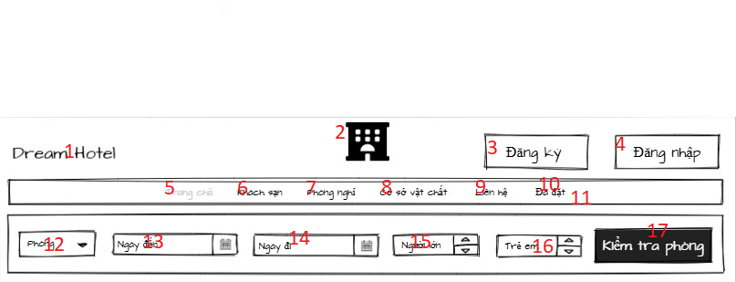Hình 2. . Giao diện Header chưa đăng nhập

Khi đã đăng nhập

**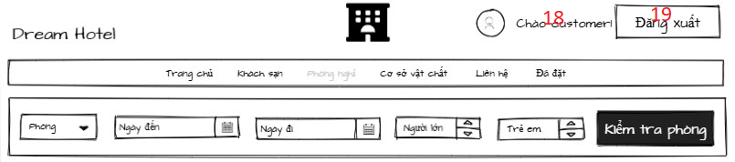****Thiết kế xử lý:**

Hình 2. 10. Giao diện Header đã đăng nhập

Bảng 2. . Thiết kế xử lý Header

|  |  |  |  |
| --- | --- | --- | --- |
| **STT** | **Tên xử lý** | **Điều kiện gọi thực hiện** | **Ý nghĩa** |
| 1 | hotel-name_Click | Người dùng nhấn vào tên khách sạn. | Tiến hành tải Trang chủ |
| 2 | logo_click | Người dùng nhấn vào logo khách sạn | Tiến hành tải Trang chủ |
| 3 | btnRegister_Click | Người dùng nhấn nút "Đăng ký". | Hiển thị form đăng ký tài khoản. |
| 4 | btnLogin_Click | Người dùng nhấn nút "Đăng nhập". | Hiển thị form đăng nhập tài khoản. |
| 5 | lnkHome_Click | Người dùng nhấn vào mục "Trang chủ". | Điều hướng người dùng về trang chủ của hệ thống. |
| 6 | lnkHotel_Click | Người dùng nhấn vào mục "Khách sạn". | Điều hướng người dùng đến trang thông tin khách sạn. |
| 7 | lnkRooms_Click | Người dùng nhấn vào mục "Phòng nghỉ". | Điều hướng người dùng đến trang thông tin về các phòng của khách sạn. |
| 8 | lnkFacilities_Click | Người dùng nhấn vào mục "Cơ sở vật chất". | Điều hướng người dùng đến trang giới thiệu các cơ sở vật chất của khách sạn. |
| 9 | lnkContact_Click | Người dùng nhấn vào mục "Liên hệ". | Điều hướng người dùng đến trang thông tin liên hệ với khách sạn. |
| 10 | lnkPay_Click | Người dùng nhấn vào mục "Đã đặt". | Điều hướng người dùng đến trang thông tin các phòng đã đặt. |
| 11 | UpdateCartCounter | Người dùng thêm hoặc xóa phòng trong giỏ hàng. | Cập nhật số lượng phòng đã đặt hiển thị trong cart-counter và làm mới thông tin phòng. |
| 12 | cboRoomType_Change | Người dùng chọn loại phòng từ dropdown. | Cập nhật loại phòng tìm kiếm để giới hạn kết quả phù hợp với yêu cầu. |
| 13 | txtCheckInDate_Change | Người dùng thay đổi ngày đến trong ô nhập liệu. | Cập nhật thông tin ngày đến để hệ thống xử lý tìm kiếm chính xác hơn. |
| 14 | txtCheckOutDate_Change | Người dùng thay đổi ngày đi trong ô nhập liệu. | Cập nhật thông tin ngày đi để hệ thống kiểm tra tính khả dụng của phòng. |
| 15 | txtAdults_Change | Người dùng nhập số lượng người lớn. | Lưu thông tin số lượng khách người lớn để hỗ trợ tìm kiếm phòng chính xác. |
| 16 | txtChildren_Change | Người dùng nhập số lượng trẻ em. | Lưu thông tin số lượng khách trẻ em để hỗ trợ tìm kiếm phòng chính xác. |
| 17 | btnSearch_Click | Người dùng nhấn nút "Kiểm tra phòng". | Xử lý thông tin tìm kiếm (loại phòng, ngày đến, ngày đi, số lượng khách) và hiển thị kết quả phù hợp. |
| 18 | lnkProfile_Click | Người dùng nhấp vào liên kết "Chào {{ current_user.username }}". | Điều hướng đến trang thông tin cá nhân của người dùng. |
| 19 | btnLogout_Click | Người dùng nhấp vào nút "Đăng xuất". | Đăng xuất khỏi hệ thống, xóa phiên đăng nhập và điều hướng về trang đăng nhập. |
| 20 | LoadDataFromLocalStorage | Trang được tải lại. | Lấy dữ liệu đã lưu trong localStorage để tự động điền vào các trường tìm kiếm. |
| 21 | SaveDataToLocalStorage | Người dùng thay đổi bất kỳ thông tin nào trong form tìm kiếm. | Lưu dữ liệu tìm kiếm vào localStorage để hỗ trợ thao tác tìm kiếm lần tiếp theo. |

1. **Trang chủ**

Thiết kế giao diện:

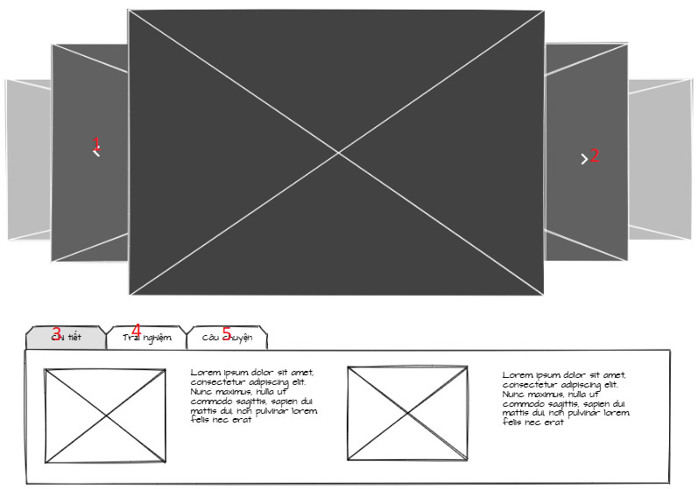Hình 2. . Giao diện Trang chủ

**Thiết kế xử lý:**

Bảng 2. . Thiết kế xử lý Trang chủ

|  |  |  |  |
| --- | --- | --- | --- |
| **STT** | **Tên xử lý** | **Điều kiện gọi thực hiện** | **Ý nghĩa** |
| 1 | carousel_SlidePrev | Người dùng nhấp vào nút Previous | Thay đổi ảnh hiển thị trên carousel để người dùng xem các hình ảnh khác nhau. |
| 2 | carousel_SlideNext | Người dùng nhấp vào nút Next |
| 3 | tabVisit_Click | Người dùng nhấp vào tab “Thăm phòng” | Hiển thị nội dung tương ứng của tab được chọn và ẩn nội dung các tab khác. |
| 4 | tabExp_Click | Người dùng nhấp vào tab “Trải nghiệm” |
| 5 | tabStory_Click | Người dùng nhấp vào tab “Câu chuyện” |

1. **Đăng ký tài khoản**

**Thiết kế giao diện:**

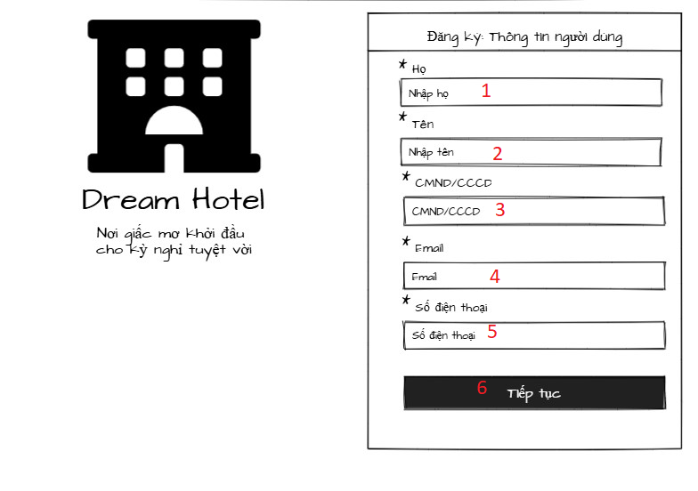Hình 2. . Giao diện Đăng ký: Thông tin người dùng

**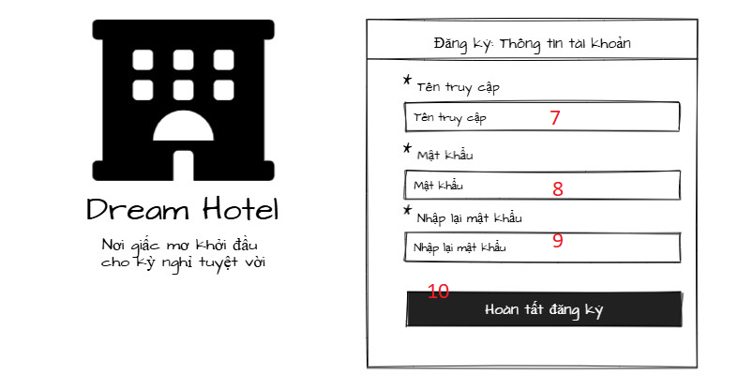****Thiết kế xử lý:**

Hình 2. 13. Giao diện Đăng ký: Thông tin tài khoản

Bảng 2. . Thiết kế xử lý Đăng ký tài khoản

|  |  |  |  |
| --- | --- | --- | --- |
| **STT** | **Tên xử lý** | **Điều kiện gọi thực hiện** | **Ý nghĩa** |
| 1 | txtLastName_Change | Người dùng nhập hoặc thay đổi thông tin trong ô "Họ". | Lưu thông tin "Họ" để sử dụng khi đăng ký tài khoản. |
| 2 | txtFirstName_Change | Người dùng nhập hoặc thay đổi thông tin trong ô "Tên". | Lưu thông tin "Tên" để sử dụng khi đăng ký tài khoản. |
| 3 | txtCmnd_Change | Người dùng nhập hoặc thay đổi thông tin trong ô "CMND/CCCD". | Lưu thông tin số CMND/CCCD và kiểm tra định dạng hợp lệ. |
| 4 | txtEmail_Change | Người dùng nhập hoặc thay đổi thông tin trong ô "Email". | Lưu thông tin email và kiểm tra định dạng hợp lệ. |
| 5 | txtPhone_Change | Người dùng nhập hoặc thay đổi thông tin trong ô "Số điện thoại". | Lưu thông tin số điện thoại và kiểm tra định dạng hợp lệ. |
| 6 | btnRegisterUser_Click | Người dùng nhấn nút "Tiếp tục". | Kiểm tra tất cả các trường dữ liệu có đầy đủ và hợp lệ trước khi gửi lên server. Điều hướng người dùng đến bước tiếp theo trong quy trình đăng ký hoặc giao diện chính của hệ thống. |
| 7 | txtUsername_Change | Người dùng nhập hoặc thay đổi thông tin trong ô "Tên truy cập". | Lưu thông tin "Tên truy cập" và kiểm tra trùng lặp. |
| 8 | txtPassword_Change | Người dùng nhập hoặc thay đổi thông tin trong ô "Mật khẩu". | Lưu thông tin "Mật khẩu". |
| 9 | txtConfirmPassword_Change | Người dùng nhập hoặc thay đổi thông tin trong ô "Nhập lại mật khẩu". | Xác nhận mật khẩu khớp với trường "Mật khẩu". |
| 10 | btnRegister_Click | Người dùng nhấn nút "Hoàn tất đăng ký". | Gửi dữ liệu form lên server để xử lý đăng ký tài khoản. Kiểm tra xem các thông tin tài khoản có hợp lệ và không bị trùng lặp trên hệ thống. |

1. **Hiển thị danh sách phòng**

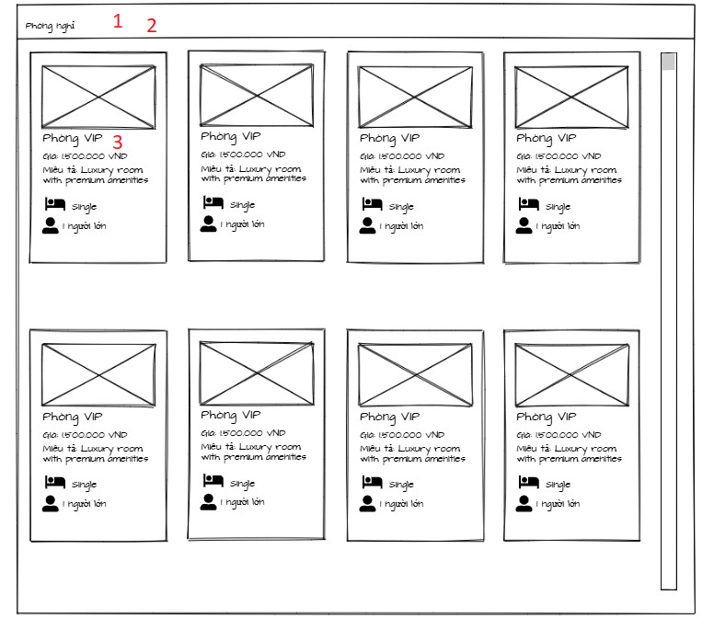**Thiết kế giao diện:**

Hình 2. 14. Giao diện Danh sách phòng

**Thiết kế xử lý:**

Bảng 2. . Thiết kế xử lý Danh sách phòng

|  |  |  |  |
| --- | --- | --- | --- |
| **STT** | **Tên xử lý** | **Điều kiện gọi thực hiện** | **Ý nghĩa** |
| 1 | LoadRooms | Trang danh sách phòng được tải. | Lấy danh sách các phòng và loại phòng từ cơ sở dữ liệu, trả về dữ liệu để hiển thị trên giao diện. |
| 2 | no_rooms_Display | Không có phòng nào trong danh sách hoặc không tìm thấy phòng phù hợp. | Hiển thị thông báo "Không có phòng" để thông báo cho người dùng. |
| 3 | room_detail_Click | Người dùng nhấp vào liên kết trong tên phòng hiển thị. | Điều hướng đến trang chi tiết phòng, cung cấp thông tin cụ thể về phòng đã chọn. |

1. **Hiển thị chi tiết phòng**

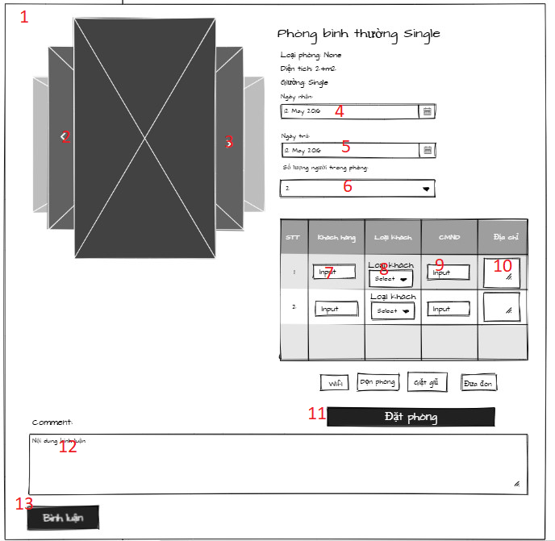**Thiết kế giao diện:**

Hình 2. 15. Giao diện Chi tiết phòng

**Thiết kế xử lý:**

Bảng 2. . Thiết kế xử lý Chi tiết phòng

|  |  |  |  |
| --- | --- | --- | --- |
| STT | Tên xử lý | Điều kiện gọi thực hiện | Ý nghĩa |
| 1 | LoadRoomDetail | Trang chi tiết phòng được tải. | Lấy dữ liệu chi tiết về phòng từ cơ sở dữ liệu để hiển thị trên giao diện. |
| 2 | carousel_SlidePrev | Người dùng nhấp vào nút Previous | Thay đổi ảnh hiển thị trên carousel để người dùng xem các hình ảnh khác nhau. |
| 3 | carousel_SlideNext | Người dùng nhấp vào nút Next |
| 4 | txtCheckInDate_Change | Người dùng thay đổi ngày đến trong ô nhập liệu. | Cập nhật thông tin ngày đến để hệ thống xử lý tìm kiếm chính xác hơn. |
| 5 | txtCheckOutDate_Change | Người dùng thay đổi ngày đi trong ô nhập liệu. | Cập nhật thông tin ngày đi để hệ thống kiểm tra tính khả dụng của phòng. |
| 6 | cboGuest_Change | Người dùng chọn số lượng người từ dropdown. | Gọi hàm generateTableRows() để tạo động các hàng trong bảng khách hàng, giúp người dùng nhập thông tin cho từng khách. |
| 7 | txtNameGuest_Change | Người dùng thay đổi thông tin trong các ô nhập liệu của bảng (ví dụ: tên khách hàng, loại khách hàng, CMND, địa chỉ). | Cập nhật các thông tin liên quan đến khách hàng và lưu vào hệ thống, đảm bảo các thay đổi được phản ánh khi người dùng hoàn tất. |
| 8 | cboTypeGuest_Change |
| 9 | txtIDPerson_Change |
| 10 | txtAddress_Change |
| 11 | btnBooking_Click | Người dùng nhấn nút "Đặt phòng". | Gửi thông tin đặt phòng (bao gồm thông tin phòng, ngày nhận, ngày trả, số lượng khách, dịch vụ) lên server để xử lý đặt phòng, lưu trữ thông tin vào cơ sở dữ liệu và xác nhận việc đặt phòng thành công. |
| 12 | txtCmt_Change | Người dùng thay đổi bình luận trong ô nhập liệu "Bình luận". | Lưu nội dung bình luận. |
| 13 | btnCmt_Click | Người dùng đã đăng nhập và nhấn nút "Bình luận". | Gửi nội dung bình luận lên server để lưu trữ và hiển thị lại trên giao diện. |

1. **Hiển thị thanh toán**

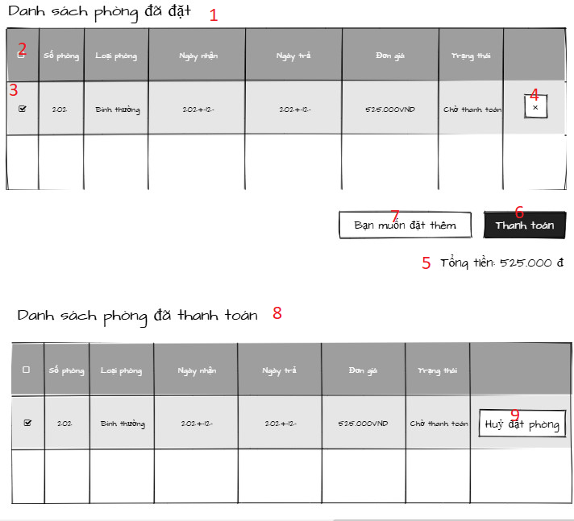**Thiết kế giao diện:**

Hình 2. 16. Giao diện Thanh toán

**Thiết kế xử lý:**

|  |  |  |  |
| --- | --- | --- | --- |
| STT | Tên xử lý | Điều kiện gọi thực hiện | Ý nghĩa |
| 1 | LoadBookedRooms | Trang giỏ hàng được tải | Lấy danh sách phòng đã đặt từ cơ sở dữ liệu và hiển thị trên giao diện. |
| 2 | selectAllBookedRooms_Change | Người dùng nhấp vào checkbox "Chọn tất cả" | Chọn hoặc bỏ chọn tất cả phòng trong giỏ hàng, cập nhật UI và tính tổng tiền. |
| 3 | roomCheckbox_Change | Người dùng thay đổi trạng thái checkbox của một phòng trong giỏ hàng | Cập nhật lại tổng tiền khi người dùng thay đổi trạng thái chọn phòng. |
| 4 | deleteRoom_Click | Người dùng nhấn nút "Xóa" của một phòng | Xóa phòng khỏi giỏ hàng. |
| 5 | updateTotalAmount | Người dùng thay đổi lựa chọn phòng (chọn hoặc bỏ chọn phòng) | Cập nhật tổng tiền trong giỏ hàng và hiển thị lại trên giao diện. |
| 6 | btnPay_Click | Người dùng nhấn nút "Thanh toán" sau khi đăng nhập | Gửi yêu cầu thanh toán đến server, nếu thanh toán thành công thì xóa các phòng trong giỏ và cập nhật UI. |
| 7 | btnAddMoreBooking_Click | Người dùng nhấn nút "Bạn muốn đặt thêm" | Chuyển hướng người dùng đến trang đặt phòng để tiếp tục chọn thêm phòng. |
| 8 | loadBookedRooms | Trang đã thanh toán được tải | Lấy danh sách phòng đã thanh toán từ cơ sở dữ liệu và hiển thị trên giao diện. |
| 9 | cancelBooking_Click | Người dùng nhấn nút "Hủy đặt phòng" của phòng đã thanh toán | Gửi yêu cầu hủy phòng đã đặt tới server và cập nhật trạng thái phòng. |

# HỆ THỐNG QUẢN LÝ KHÁCH SẠN

## Kết quả đạt được của đề tài

Bảng 3. . Kết quả đạt được

|  |  |
| --- | --- |
| **Tên các chức năng** | **Tiến độ** |
| Chức năng đăng nhập / đăng ký | 100% |
| Chức năng đặt phòng | 80% |
| Chức năng thanh toán tiền phòng | 90% |
| Chức năng thống kê báo cáo | 100% |
| Chức năng thay đổi quy định | 100% |

* Về các chức năng mở rộng

Chức năng thanh toán online qua hệ thống Stripe:

Chức năng gửi thông tin xác nhận qua Gmail khi thanh toán thành công.

Chức năng ghi đánh giá về trải nghiệm khách hàng ở từng loại phòng của khách sạn.

* Tự đánh giá tổng quan đề tài:
  + Về các hạn chế:

Chưa xử lí được thanh toán thành công sẽ gửi tự động vào database, mà phải qua thêm một gia đoạn trung gian.

Phần thống kê còn ít.

Chưa xử lí được xuất phiếu ra file excel.

* + Về điểm mạnh:

Giao diện được trau chuốt.

Hoàn thành được các tác vụ cơ bản của hệ thống đặt phòng.

Các ràng buộc trong cơ sở dữ liệu rõ ràng, đảm bảo tính ràng buộc và mở rộng.

## Các chức năng hệ thống

### Chức năng 1: Đăng nhập/đăng ký

Giới thiệu chức năng 1: Đăng nhập/đăng ký

* Đăng nhập:

Đây là chức năng xác thực và phân quyền người dùng, người dùng sẽ được chia thành 2 loại: nhân viên và khách hàng, và tùy vào loại người dùng mà sẽ có những tác vụ riêng biệt.

* Đăng ký:

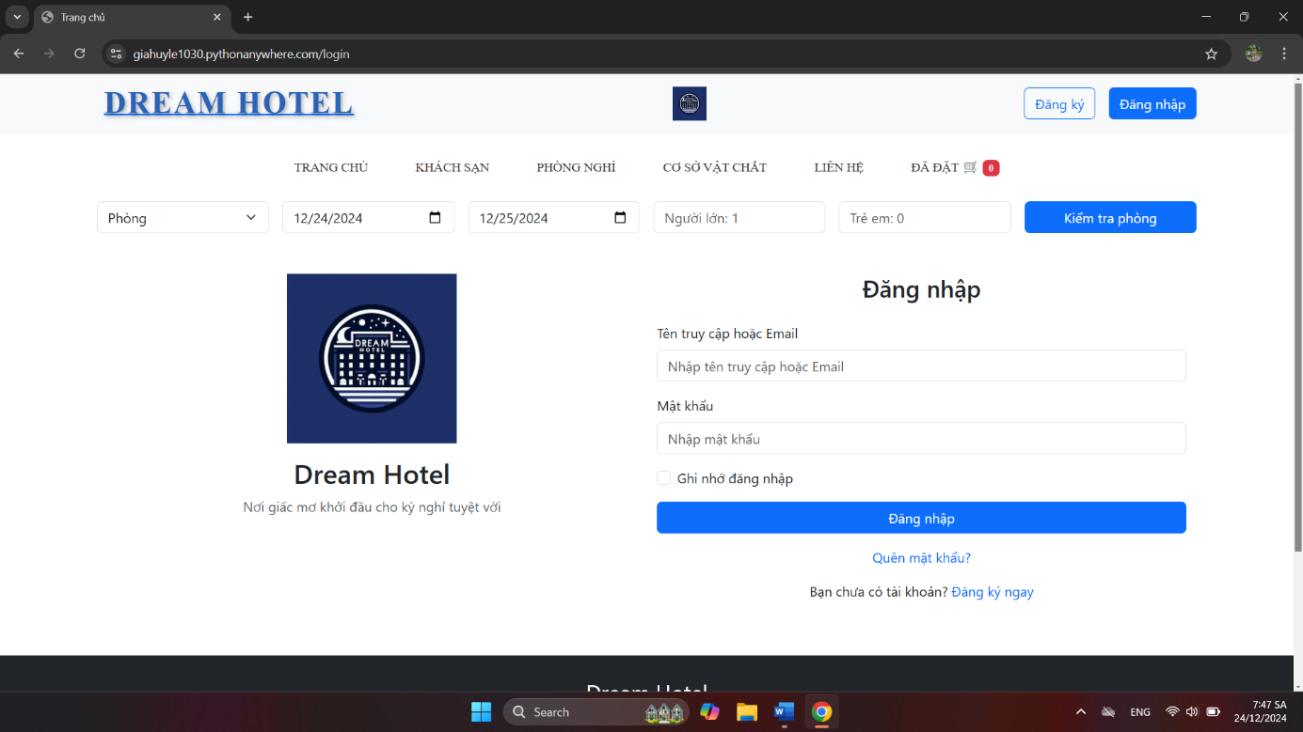Đây là chức năng người dùng tạo tài khoản của mình vào hệ thống, và ghi vào cơ sở dữ liệu.

Hình 3. 1. Hình chức năng: Đăng nhập

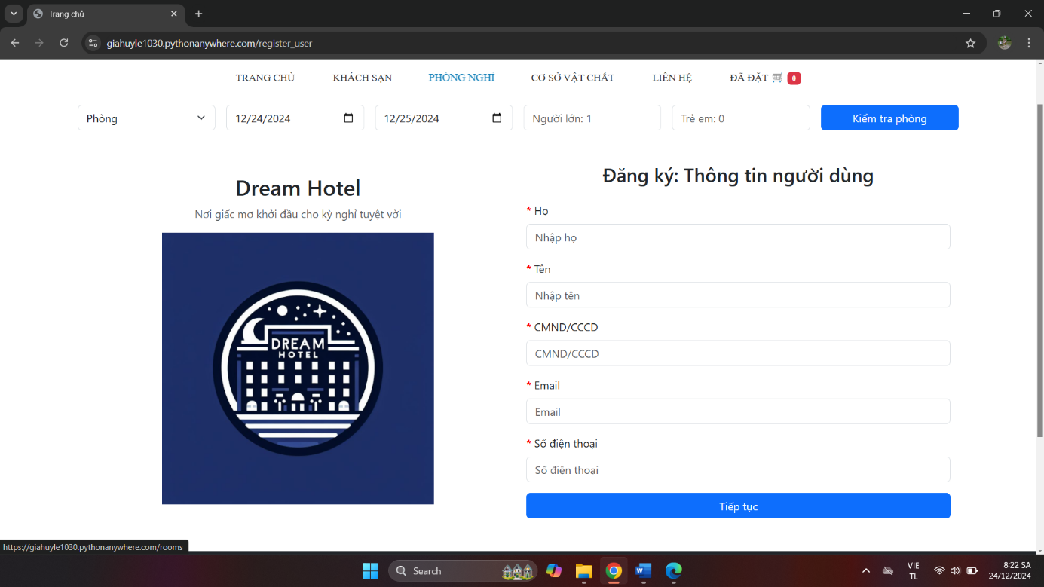

Hình 3. 2. Hình chức năng: Đăng ký

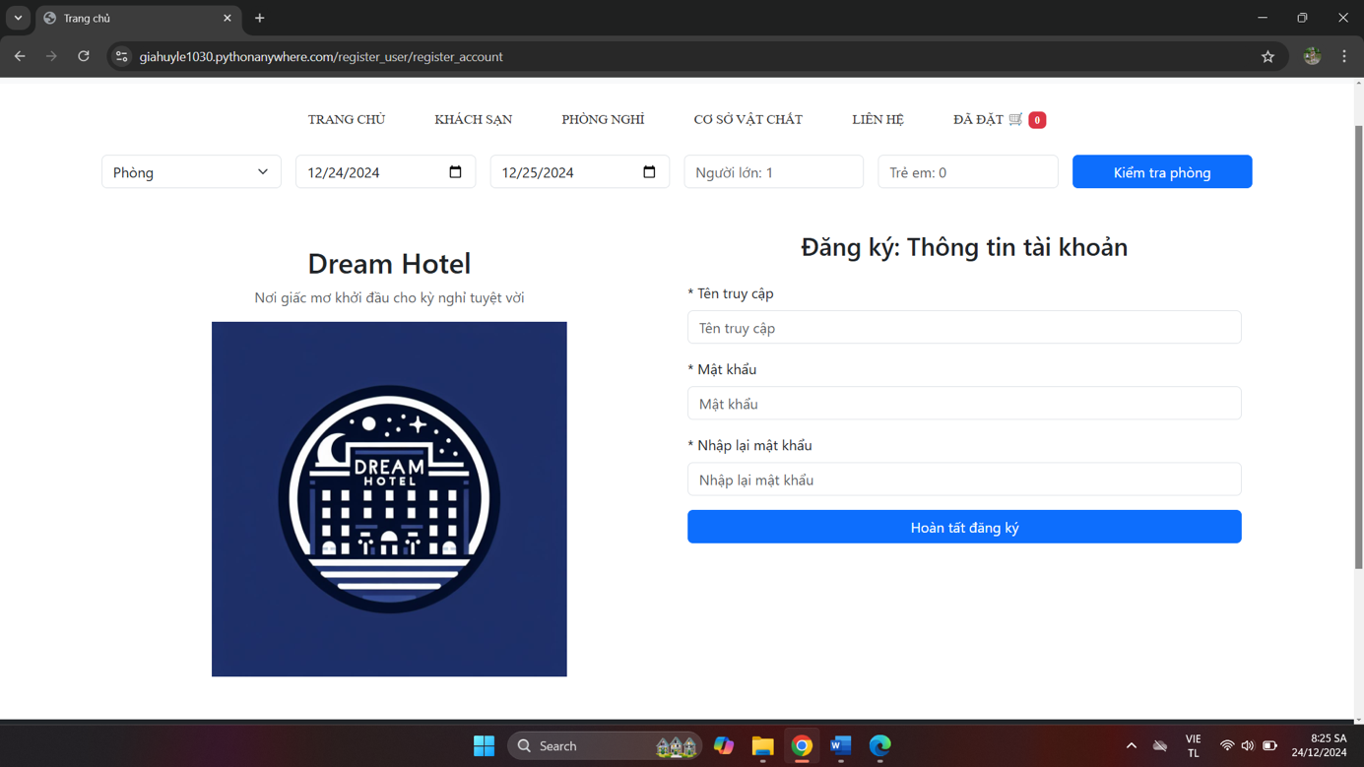

Hình 3. 3. Hình chức năng: Đăng ký

### Chức năng 2: Đặt phòng

Giới thiệu chức năng 2: Đặt phòng

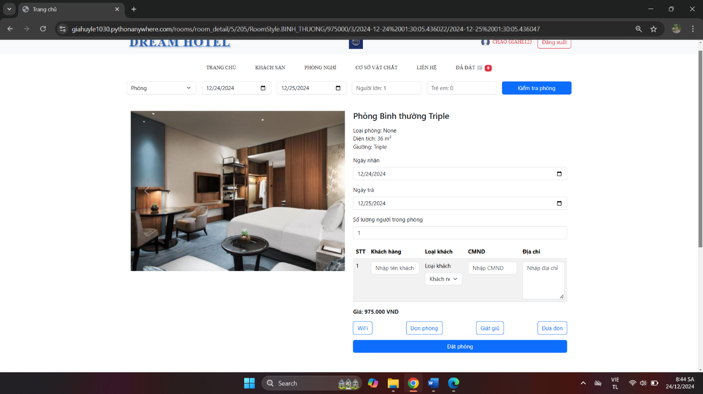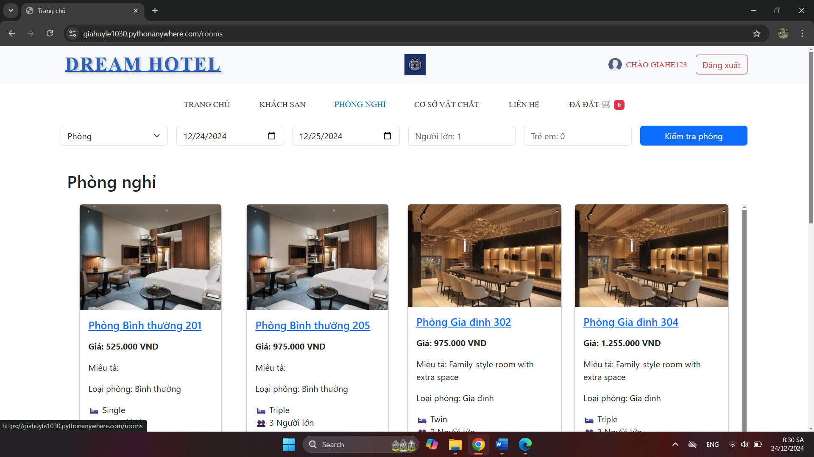Khách hàng có thể đăng nhập hoặc không đăng nhập truy cập vào trang chủ, tiến hành chọn phòng để đặt, người dùng bắt buộc phải nhập đầy đủ thông tin.

Hình 3. 4. Hình chức năng: Đặt phòng

Hình 3. 5. Hình chức năng: Đặt phòng

Sau khi nhập thông tin cần thiết, khách hàng nhấn đặt phòng, đơn sẽ được ghi vào đã đặt. Hoàn tất chức năng đặt phòng.

### Chức năng 3: Kiểm tra phòng.

Hình 3. 6. Hình chức năng: Đặt phòng

Giới thiệu chức năng 3: Kiểm tra phòng.

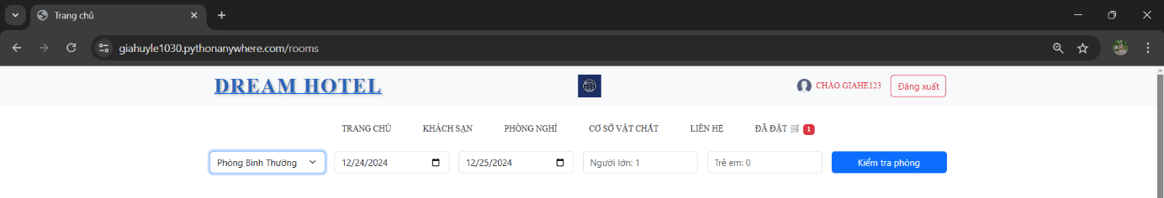Khách hàng nhập thông tin vào thanh tìm kiếm sau đó nhấn nút kiểm tra phòng.

Hình 3. . Hình chức năng: Kiểm tra phòng

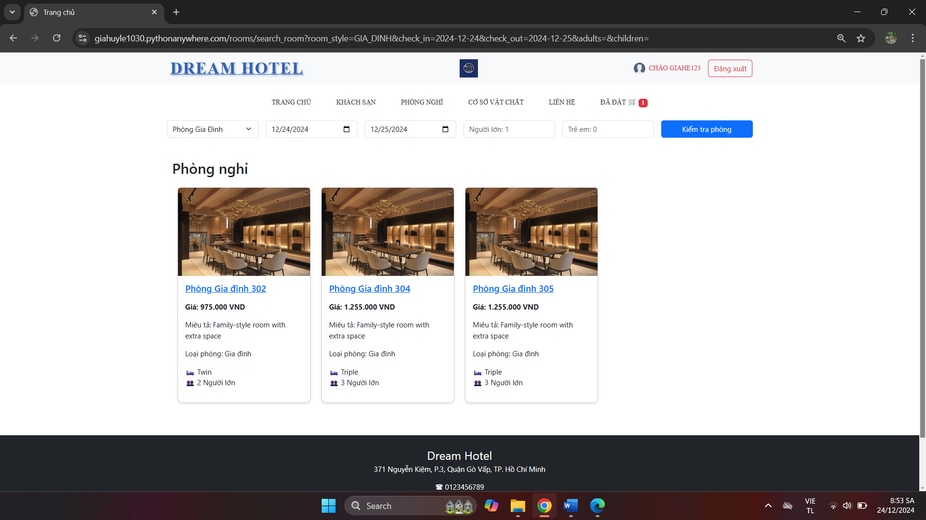Sau khi tìm ra phòng còn trống và thõa đủ điều kiện thì sẽ hiện các phòng ra ngoài giao diện.

Hình 3. . Hình chức năng: Kiểm tra phòng

### Chức năng 4: Thanh toán.

Giới thiệu chức năng 4: Thanh toán.

Khách hàng truy cập vào “Đã đặt”, nơi lưu trữ các phòng được lưu vào đơn hàng để tiến hành thanh toán. Sau đó chọn phòng muốn thanh toán ở ô checkbox sau đó tiến hành quá trình thanh toán.

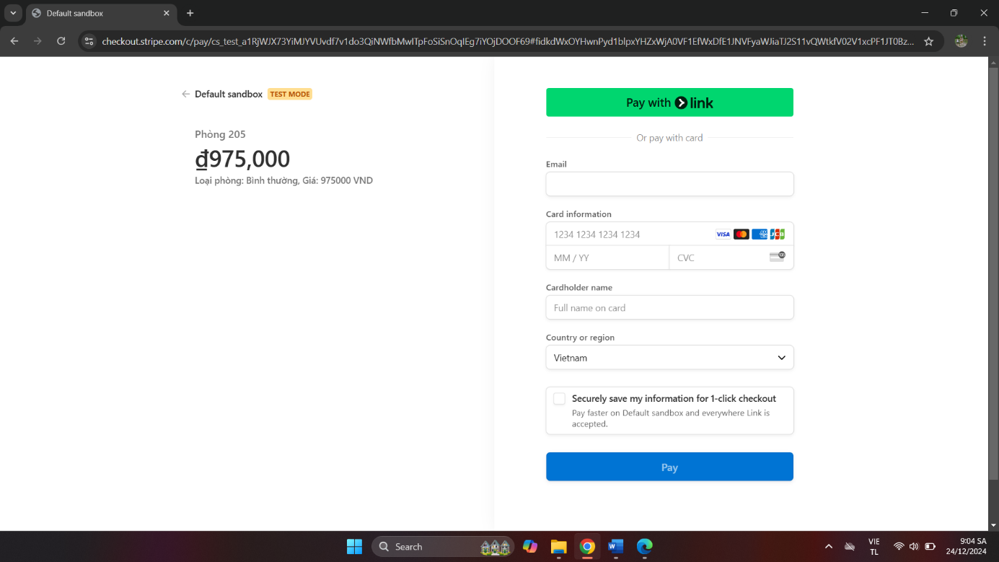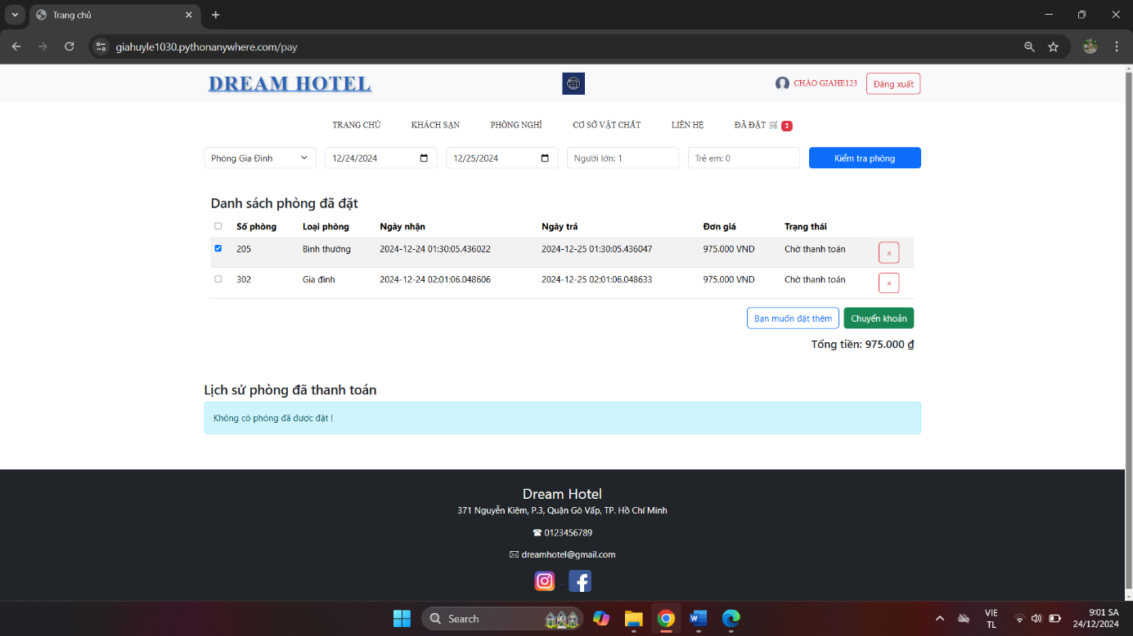Sau khi nhập đầy đủ thông tin bắt buộc, nếu thành công sẽ được gửi response 200, và tiến hành quá trình lưu phiếu đặt phòng.

Hình 3. 9. Hình chức năng: Thanh toán (Giao diện Stripe)

Hình 3. 10. Hình chức năng: Thanh toán

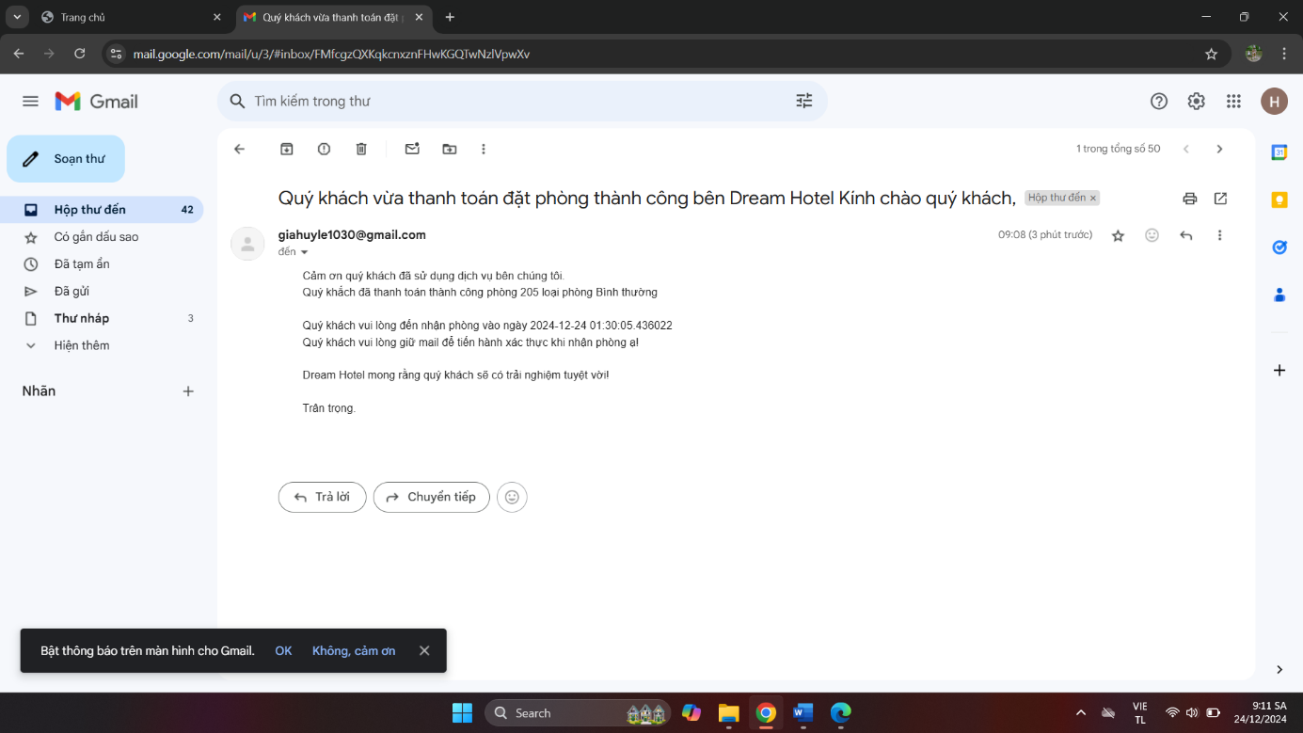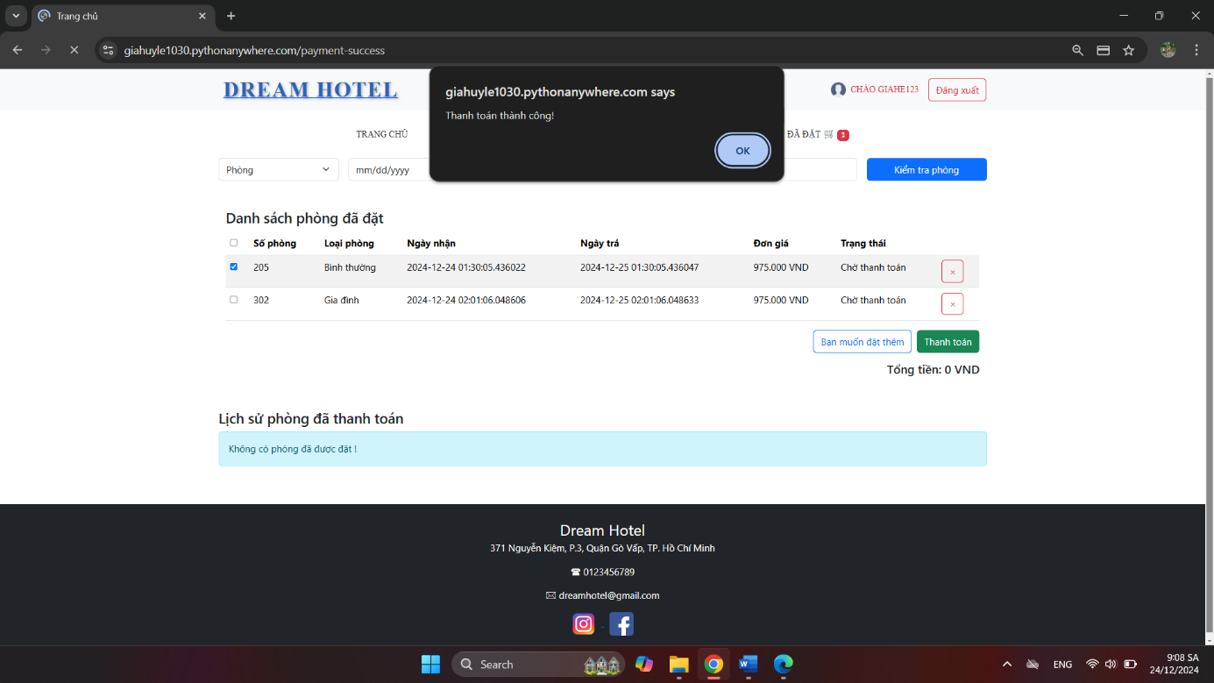Hình 3. . Hình chức năng: Thanh toán (Thanh toán thành công)

Hình 3. 11. Hình chức năng: Thanh toán (Gmail xác nhận)

### Chức năng 5: Cập nhật hồ sơ.

Giới thiệu chức năng 5: Cập nhật hồ sơ.

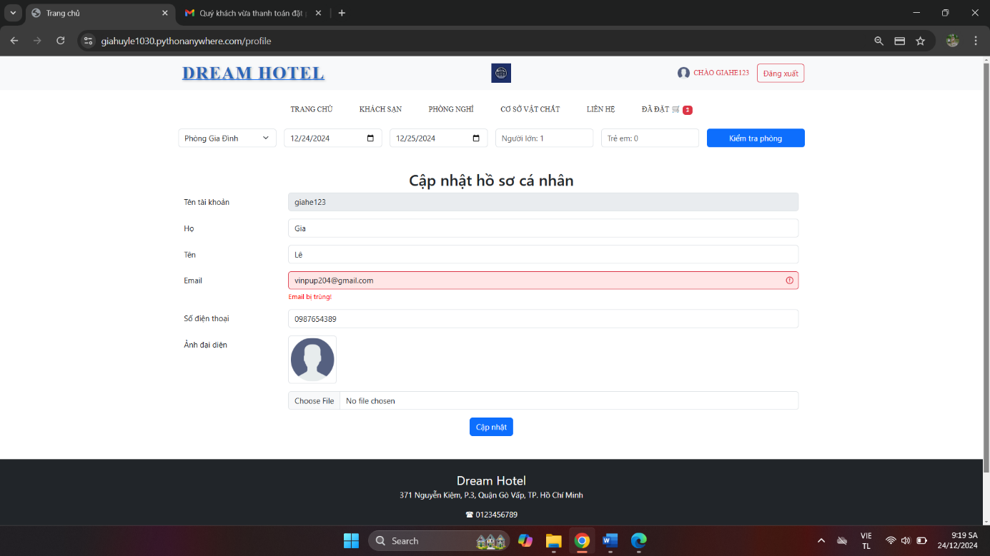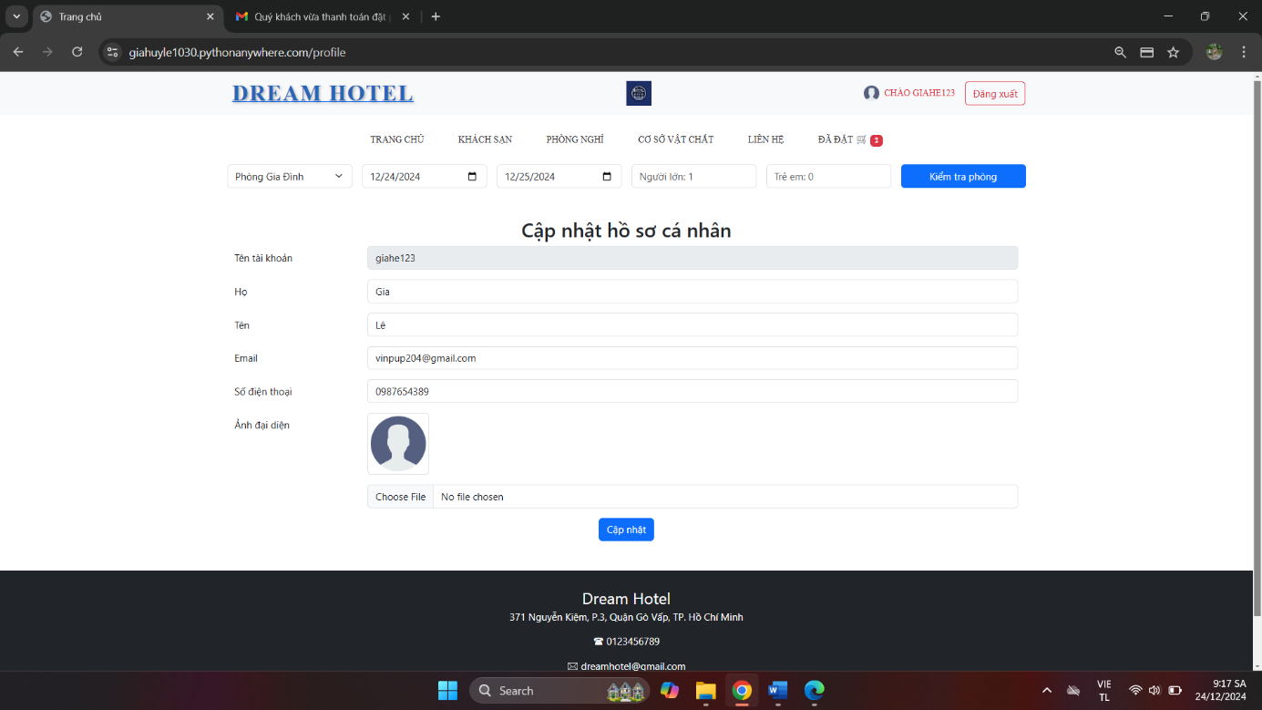Người dùng có thể truy cập vào chức năng thông qua nhấn vào avatar khi đã đăng nhập thành công vào hệ thống, sau đó thay đổi thông tin của mình.

Hình 3. 13. Hình chức năng: Cập nhật hồ sơ (Không thành công)

Hình 3. 14. Hình chức năng: Cập nhật hồ sơ

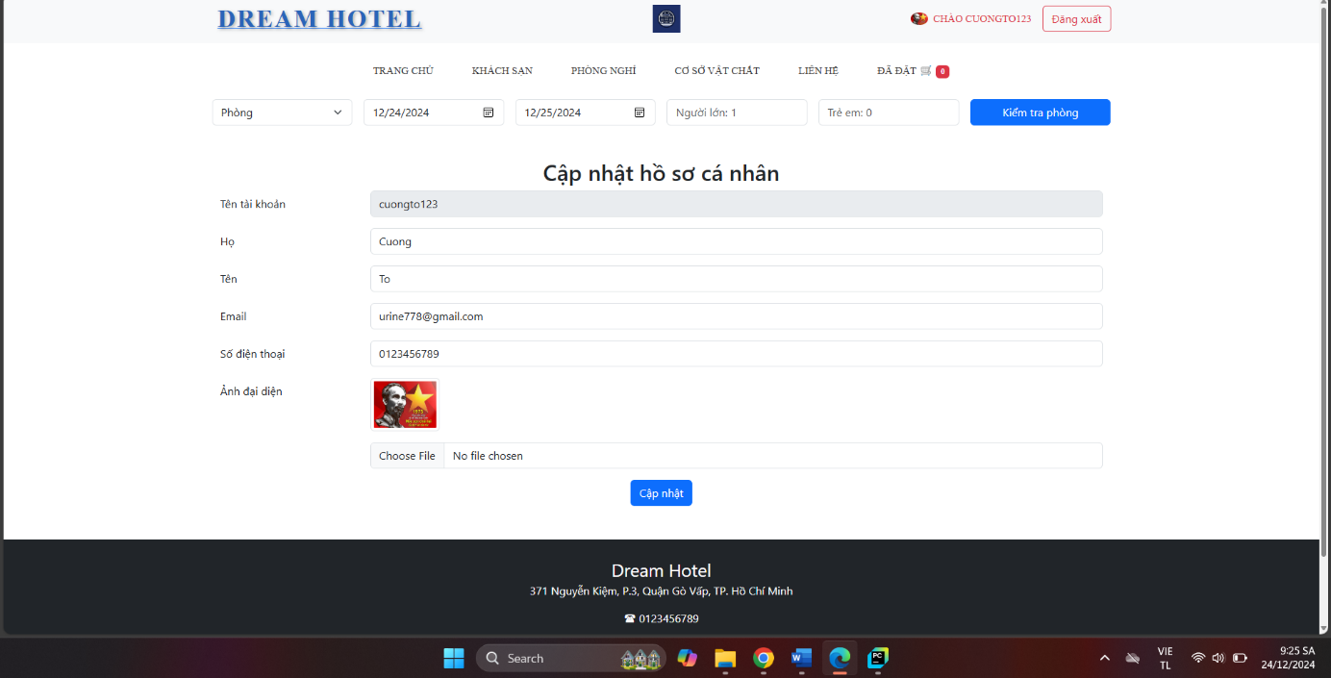

Hình 3. 15. Hình chức năng: Cập nhật hồ sơ (Thành công)

### Chức năng 6: Nhận phòng (chức năng của nhân viên).

Giới thiệu chức năng 6: Nhận phòng

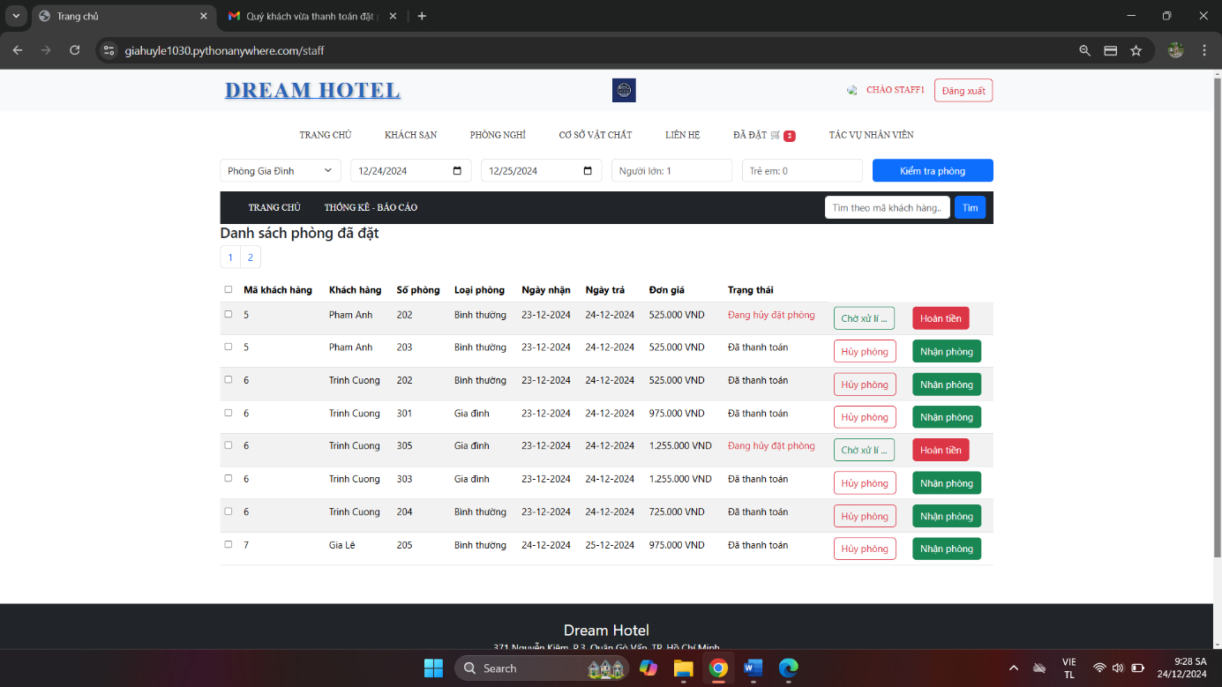Khi khách hàng đến khách sạn nhân viên tìm kiếm phòng đã đặt theo mã khách hàng sau đó thao tác chức năng nhận phòng. Ví dụ phòng 201 sau khi đã nhận phòng, trạng thái phòng sẽ được chuyển thành “Complete”.

Hình 3. 16. Hình chức năng: Nhận phòng

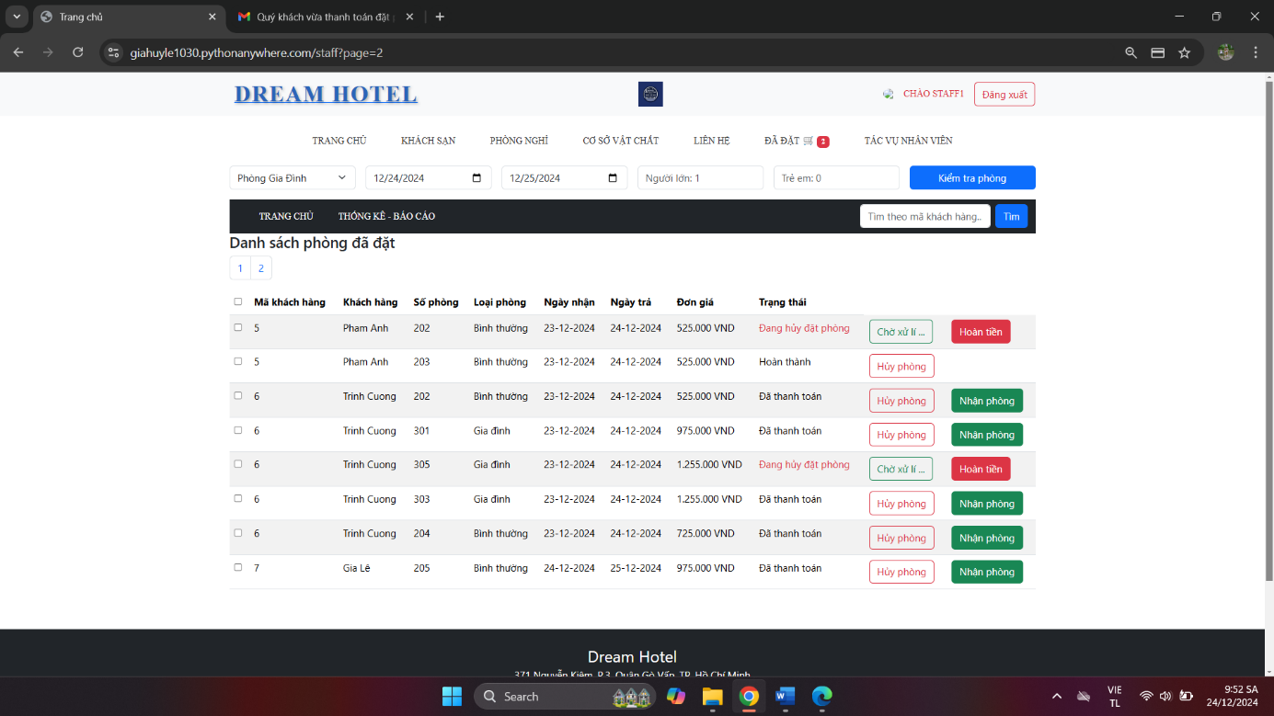

Hình 3. 17. Hình chức năng: Nhận phòng

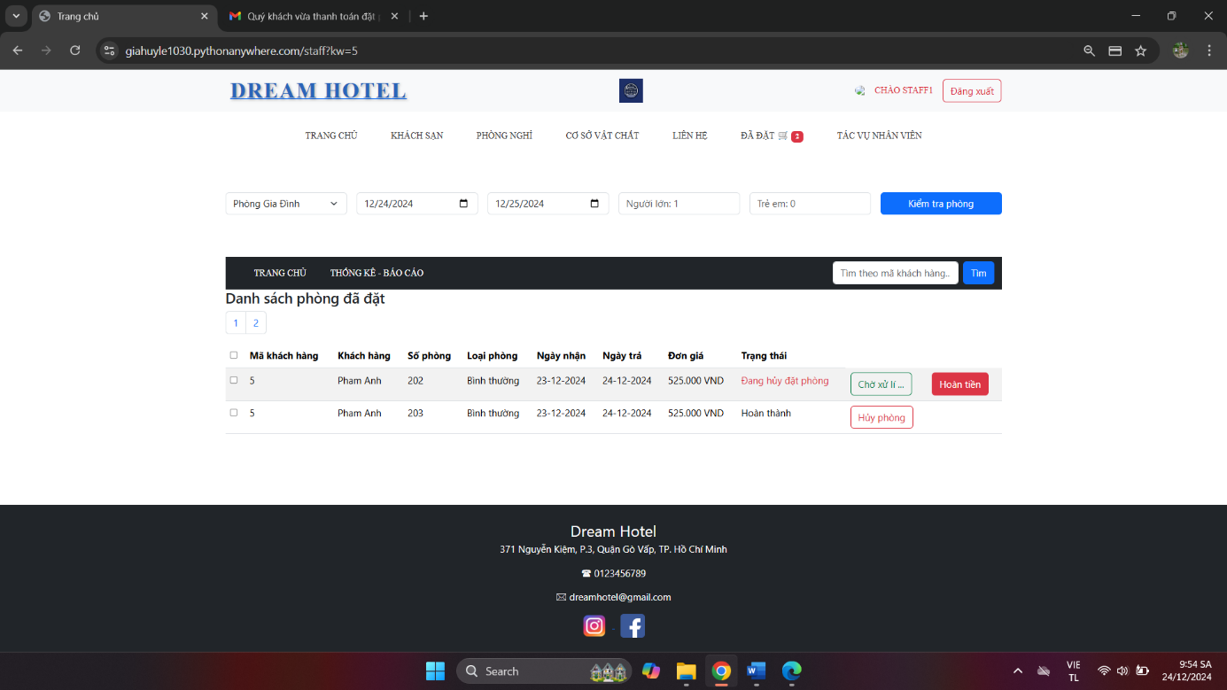

Hình 3. . Hình chức năng: Nhận phòng (Tìm kiếm mã khách hàng)

### Chức năng 7: Báo cáo thống kê (chức năng của nhân viên).

Giới thiệu chức năng 7: Báo cáo thống kê

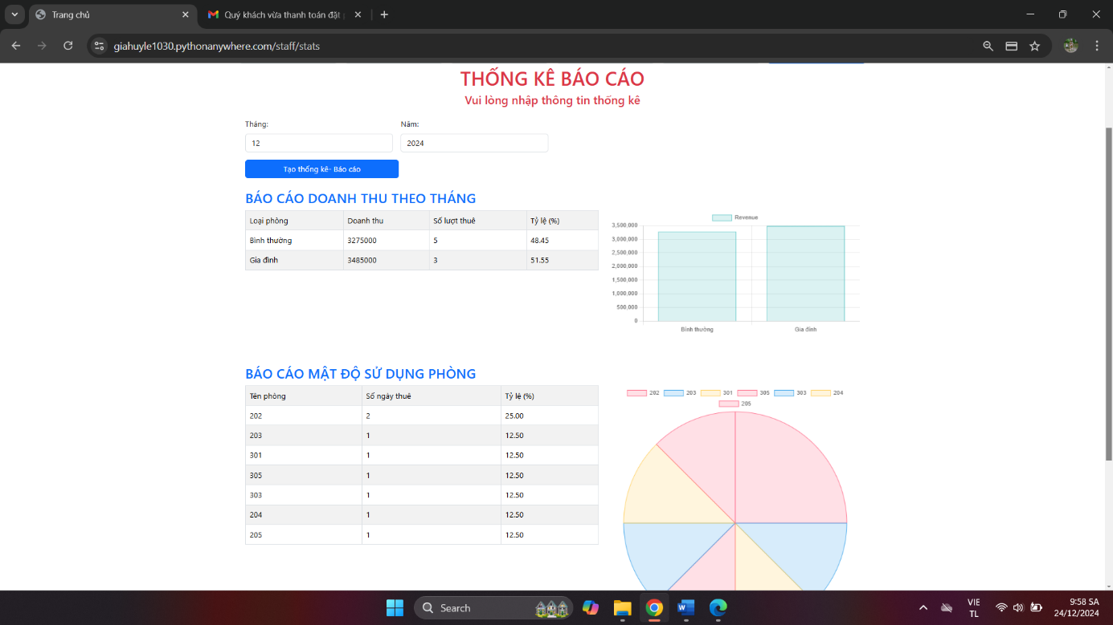Nhân viên sau khi nhập đầy đủ thông tin thống kê, theo tháng về doanh thu và mật độ sử dụng của phòng.

Hình 3. 19. Hình chức năng: Báo cáo thống kê

### Chức năng 8: Thay đổi quy định (chức năng của quản trị).

Giới thiệu chức năng 8: Người quản trị có thể đăng nhập vào đây để thay đổi nội dung.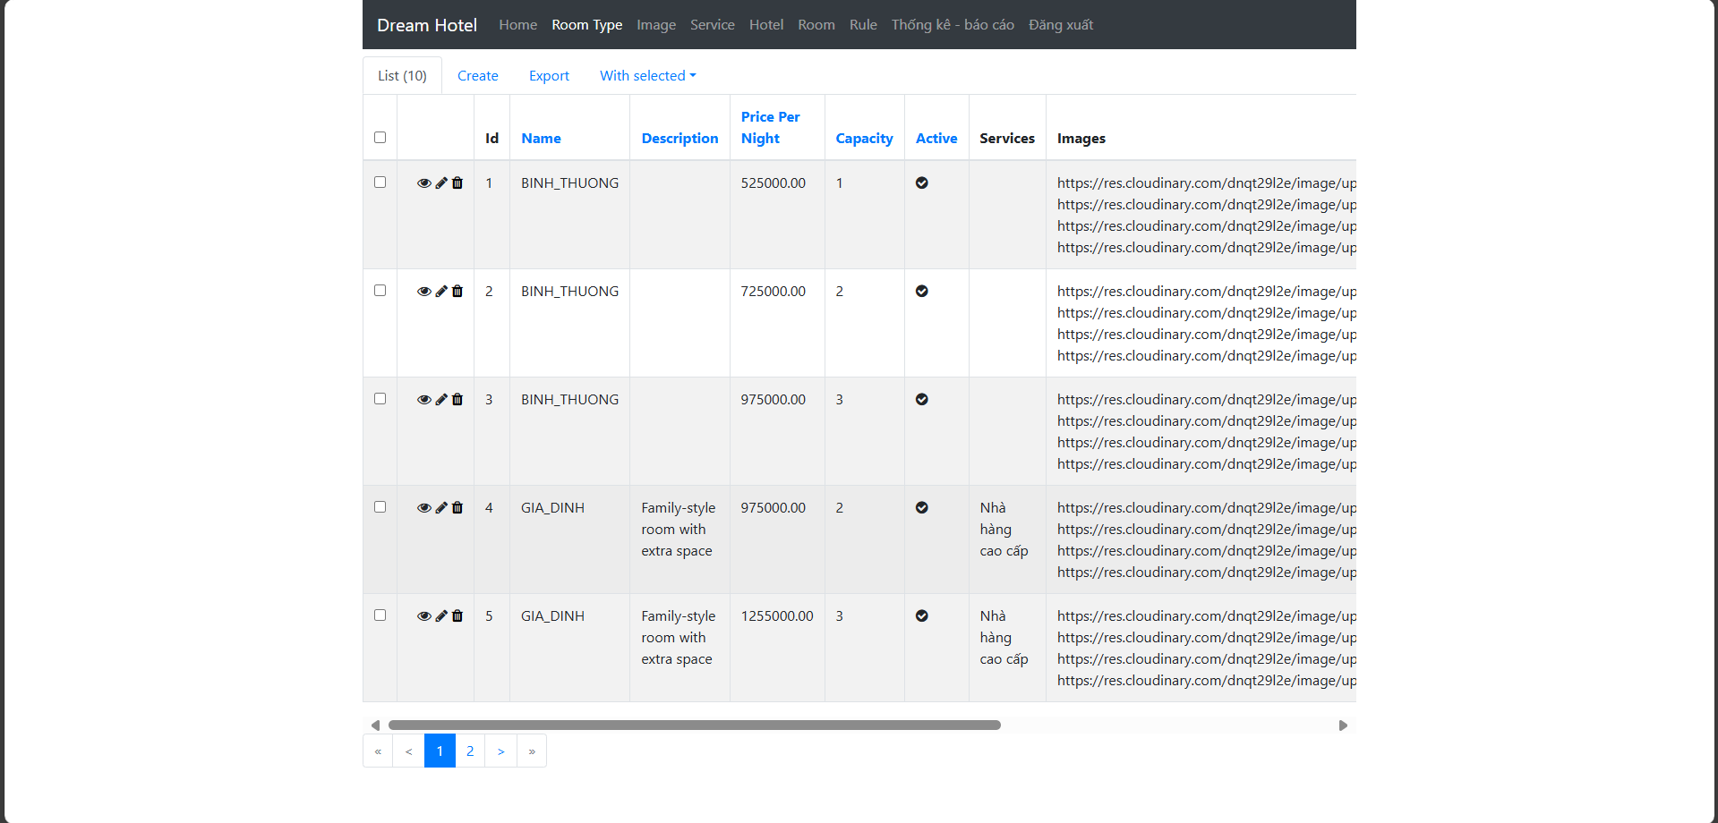

Hình 3. 20. Hình chức năng thay đổi quy định